wbmanager
원방 스크랩 업무지원 시스템
기능 설명 및 운영 매뉴얼
작성일 2026-08-07
대상 독자: 현장 담당자 · 관리자

1. 문서 개요

1.1 이 문서의 목적
wbmanager는 계근(계량)·입출고 등록부터 재고평가, 프로젝트 손익, 폐기물 올바로 신고, 자산·임직원 만료 관리까지를 하나로 묶은 업무 시스템이다. 이 문서는 그 시스템을 실제로 쓰는 사람이 화면 앞에서 판단할 수 있도록, 각 화면이 무엇을 하는지와 숫자가 어떤 규칙으로 만들어지는지를 정리한 것이다.
화면 조작법만이 아니라 "이 숫자를 믿어도 되는가", "값이 이상할 때 어디를 보는가"를 함께 적었다. 화면을 보면 알 수 있는 내용보다, 화면만 봐서는 알 수 없는 규칙에 지면을 더 썼다.

1.2 읽는 방법
상황 | 먼저 볼 곳
처음 시스템을 접한다 | 2장(시스템 한눈에 보기) → 3장(시작하기) → 4장(핵심 개념)
매일 입출고를 등록한다 | 4장(중량 용어·재고 규칙) → 5.1 입출고 등록
월말 집계·보고를 한다 | 5.2 보고/집계 → 6장 운영 절차(월간)
재고·손익 숫자를 검토한다 | 4.3 단가 우선순위 → 4.4 손익 세 숫자 → 5.3
숫자가 이상하다 | 7장 자주 발생하는 문제와 대응
시스템을 관리한다(관리자) | 5.5 시스템 관리 → 8장 데이터·보안 → 9장 배포

1.3 표기 규칙
- 메뉴 경로는 「그룹 > 화면」으로 적는다. 예: 「재고 / 손익 > 재고 / 재고평가」
- 중량 단위는 모두 kg, 금액 단위는 모두 원(KRW)이다.
- 화면에 보이는 날짜·시각은 모두 한국표준시(KST)다. 4.6절 참고.
- ★ 표시는 운영상 특히 오해가 잦은 지점이다.

2. 시스템 한눈에 보기

2.1 구성
구분 | 내용
사용 방법 | 웹 브라우저로 접속한다. 설치 프로그램은 없다.
접속 주소 | https://wbmanager.web.app
로그인 | Google 계정 로그인(Firebase 인증) + 관리자 승인
화면(프론트엔드) | React 기반 웹. Firebase Hosting에서 서비스한다.
업무 서버(백엔드) | Node.js/Express. Google Cloud Run(asia-northeast3)에서 동작한다.
데이터베이스 | PostgreSQL(Cloud SQL, asia-northeast3). 업무 데이터 31종을 보관한다.
첨부파일 | 계량증명서·사진 등은 Google Drive 지정 폴더에 업로드된다.
OCR | 계량증명서·자동차등록증 이미지를 Gemini로 읽어 입력값을 자동 채운다.

2.2 메뉴 구조
좌측 메뉴는 다섯 그룹이다. 업무 흐름(등록 → 집계 → 판단 → 관리) 순서로 배치되어 있다.
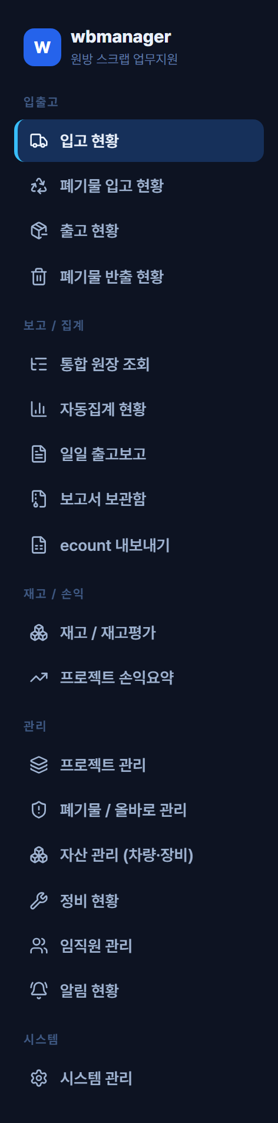
▲ 좌측 메뉴 전체 구조
그룹 | 화면 | 주 용도
입출고 | 입고 현황 / 폐기물 입고 현황 / 출고 현황 / 폐기물 반출 현황 | 계근 결과를 등록하고 조회한다
보고 / 집계 | 통합 원장 조회 / 자동집계 현황 / 일일 출고보고 / 보고서 보관함 / ecount 내보내기 | 등록된 물량을 합산하고 외부로 내보낸다
재고 / 손익 | 재고 / 재고평가, 프로젝트 손익요약 | 남은 물량과 돈을 판단한다
관리 | 프로젝트 관리 / 폐기물·올바로 관리 / 자산 관리 / 정비 현황 / 임직원 관리 / 알림 현황 | 기준 정보와 만료 일정을 관리한다
시스템 | 시스템 관리(기준정보·마스터·사용자·접속변경이력) | 계정 승인과 이력 점검(관리자)

2.3 권한
권한 | 가능한 일 | 불가능한 일
일반 사용자 | 입출고 등록·조회, 집계·보고서 열람, 재고·손익 조회, 자산·임직원 관리 | 사용자 승인/권한 변경, 접속·변경 이력 조회
관리자(admin) | 일반 사용자의 모든 기능 + 가입 승인·거절, 권한 변경, 접속·변경 이력 조회 | —
미승인 가입자 | 로그인 화면까지만. 승인 대기 안내가 표시된다 | 모든 업무 기능

★ 권한은 화면을 가리는 수준이 아니라 서버에서 막는다. 미승인 계정은 어떤 API도 호출할 수 없고, 관리자 전용 기능은 서버가 다시 한 번 권한을 확인한다.

3. 시작하기

3.1 가입과 승인
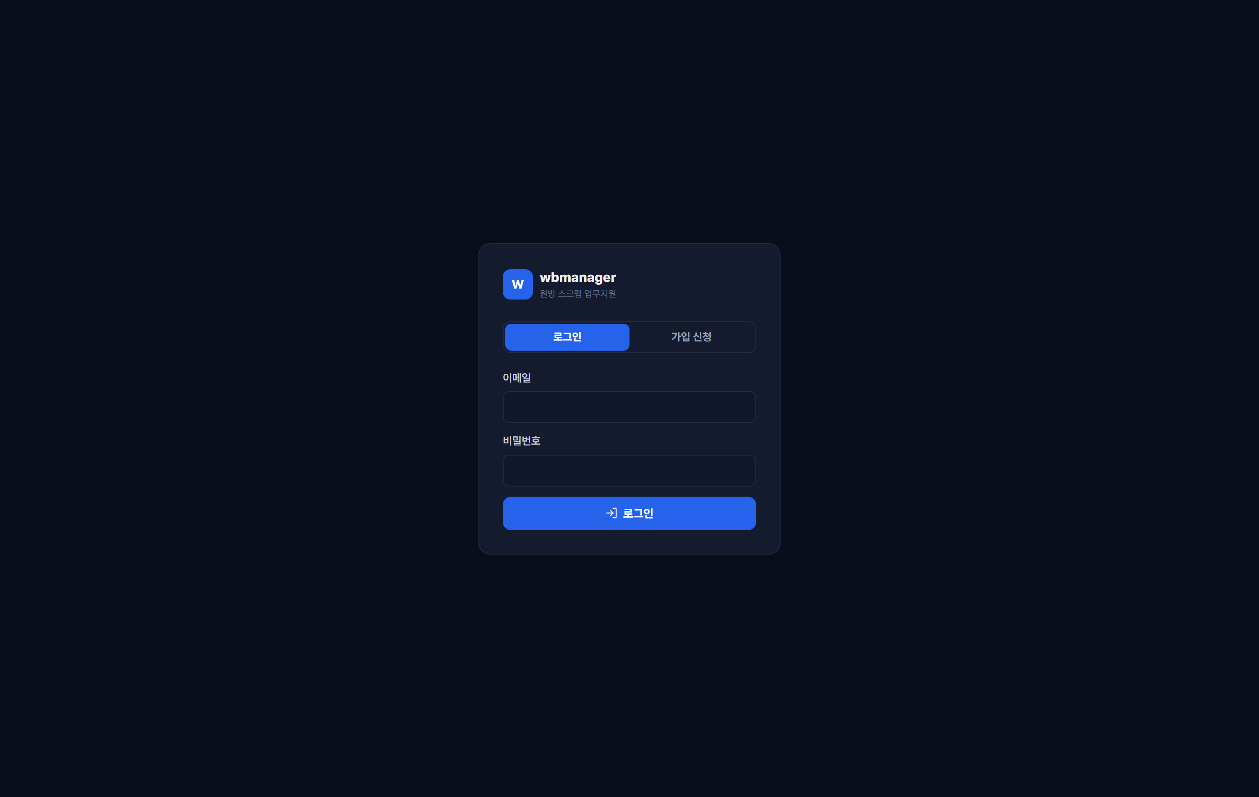
▲ 로그인 화면
순서 | 누가 | 무엇을
1 | 신규 사용자 | https://wbmanager.web.app 접속 → Google 계정으로 로그인
2 | 시스템 | 가입 신청이 접수되고 "관리자 승인이 필요합니다" 안내가 표시된다
3 | 관리자 | 「시스템 > 시스템 관리 > 사용자」에서 승인 또는 거절
4 | 신규 사용자 | 다시 로그인하면 업무 화면이 열린다
승인 상태는 세 가지다. 대기중(pending) / 승인됨(approved) / 거절됨(rejected). 승인됨 상태만 업무가 가능하다.

3.2 권한 부여
관리자 권한은 「시스템 관리 > 사용자」에서 부여한다. 관리자만 사용자 목록을 볼 수 있으므로, 최초 관리자는 시스템 구축 시 지정되어 있다. 관리자 계정이 모두 사라지면 화면으로는 복구할 수 없고 데이터베이스에서 직접 지정해야 하므로, ★ 관리자는 항상 2명 이상 유지하기를 권한다.

3.3 로그아웃과 접속 기록
우측 상단에서 로그아웃한다. 로그인 사실은 접속 이력에 남으며, 같은 사람이 화면을 옮길 때마다 쌓이지 않도록 30분 간격으로만 기록된다. 「시스템 관리 > 접속·변경 이력」에서 누가 언제 어디(IP)서 접속했는지 확인할 수 있다.

4. 핵심 개념과 계산 규칙 ★
이 장의 내용을 모르면 화면의 숫자를 잘못 읽게 된다. 운영자는 이 장만은 정독하기를 권한다.

4.1 재고의 정의
이 시스템에서 재고는 단 하나의 식으로 정의된다. 기존 갑지(수기 집계표)의 정의를 그대로 옮긴 것이다.
재고(잔량) = Σ 입고 − Σ 출고 (프로젝트 × 품목 단위)
모든 물량 등록은 "재고원장"이라는 한 장부에 IN 또는 OUT 한 줄로 쌓인다. 재고 화면은 이 장부를 프로젝트×품목으로 합산해서 보여줄 뿐이며, 별도로 재고 수치를 저장하지 않는다. 따라서 등록을 고치면 재고는 즉시 따라 바뀐다.
업무 행위 | 재고원장에 남는 것 | 방향
입고 등록 | 재고반영중량만큼 1줄 | IN (+)
폐기물 입고 등록 | 재고반영중량만큼 1줄 | IN (+)
선별 등록 | 2줄 — 선별 전 품목 차감, 선별 후 품목 증가 | OUT (−) + IN (+)
매각(출고) 등록 | 정산중량만큼 1줄 | OUT (−)
폐기물 반출 등록 | 정산중량만큼 1줄 (품목을 지정한 경우에만) | OUT (−)

★ 선별은 물량이 늘거나 줄지 않는다. 같은 무게를 한 품목에서 빼서 다른 품목으로 옮기는 재분류다. 전체 잔량 합계는 선별 전후가 같아야 정상이다.

미분류 품목
입고 시점에 품목을 특정할 수 없는 경우가 있다. 이때 품목을 비워 두고 등록하면 시스템이 "미분류" 품목으로 계상한다. 재고에서 누락시키지 않기 위한 장치이며, 나중에 선별 등록으로 실제 품목에 재분류한다. ★ 미분류 잔량이 계속 쌓여 있다면 선별 등록이 밀린 것이다.

4.2 중량 용어
현장에서 쓰는 말과 화면 항목이 어긋나면 숫자가 틀어진다. 아래가 이 시스템의 정의다.
용어 | 뜻 | 계산
총중량(만차중량) | 물건을 실은 채 계근한 무게 | 계근표 값 그대로
공차중량 | 빈 차 무게 | 계근표 값 그대로
감량 | 거래처와 합의한 차감 무게(불순물·수분 등) | 입력값
실중량 | 총중량 − 공차중량 | 자동
입고량 | 총중량 − 공차중량 − 감량 | 자동(입고)
정산중량 | 금액 계산의 기준이 되는 무게 | 자동(출고) 또는 직접 입력
재고반영중량 | 재고원장에 반영되는 무게 | 미입력 시 입고량/정산중량과 같게 맞춘다

★ 재고반영중량을 따로 입력하면 재고와 정산 금액의 기준 무게가 달라진다. 특별한 사유가 없으면 비워 두어 자동 동기화되게 하는 편이 안전하다.
두 값이 다른 건은 ecount 내보내기 화면에서 "불일치 건수"로 잡아 준다.

입력 시 거부되는 값
- 중량이 음수인 경우
- 총중량이 공차중량보다 작은 경우
- 감량이 과다해 입고량이 음수가 되는 경우
- 선별에서 선별 전 품목과 선별 후 품목이 같은 경우, 선별 중량이 0 이하인 경우
이 경우 저장되지 않고 사유가 표시된다. 계근표를 다시 확인해야 한다.

4.3 단가 우선순위 ★
재고평가액은 "잔량 × 적용단가"다. 적용단가는 세 곳에서 올 수 있고, 아래 순서로 먼저 찾은 것을 쓴다.
순위 | 출처 | 화면 표기 | 설명
1 | 해당 프로젝트 전용 단가 | 차수전용 | 그 프로젝트에만 적용하려고 등록한 단가. 가장 우선한다
2 | 전체 적용 단가 | 전체적용 | 프로젝트를 지정하지 않고 등록한 단가
3 | 품목 기준단가 | 기준단가 | 품목 마스터에 등록된 기본값. 위 둘이 없을 때만 쓴다
같은 순위 안에서는 적용일자가 가장 최근인 것을 쓴다. 단가는 덮어쓰지 않고 이력으로 쌓이므로, 새 단가를 등록해도 과거 등록분은 남는다.
★ 재고평가액이 예상과 다르면 먼저 재고 화면 표의 "단가출처" 열을 본다. "기준단가"로 표시된 품목은 추정단가가 등록되지 않아 품목 기본값으로 계산된 것이다.

4.4 손익 세 숫자 ★
프로젝트 손익요약 화면의 핵심은 세 숫자다. 각각 성격이 다르므로 쓰임도 다르다.
숫자 | 계산식 | 성격 | 언제 보는가
① 실현손익 | 매각수입 − (매입비 + 폐기물비용 + 운송비 + 인건비) | 이미 확정된 돈 | 현재까지의 실제 성과
② 재고평가 | 남은 물량 × 추정단가 (미실현) | 아직 팔지 않은 물량의 추정 가치 | 남은 물량의 값어치
③ 예상 최종손익 | ① + ② | 추정 포함 최종 전망 | 프로젝트 종료 시 예상 결과

구성 항목 | 어디서 오는가
매입비 | 프로젝트 관리에 등록한 매입금액(계약 매입가)
매각수입 | 출고(매각) 등록 금액의 합계
폐기물비용 | 폐기물 반출 등록 금액의 합계
운송비 | 운송비 등록의 공급가액 + 세액
인건비 | 인건비 등록의 합계액

★ ③은 추정이다. ②가 추정단가에 좌우되므로, 단가가 부실하면 ③도 부실하다. 대외 보고에는 ①을 기준으로 하고 ②③은 참고로 붙이는 편이 안전하다.

자재 회수 현황 지표
지표 | 계산식
회수율 | 매각중량 ÷ 반입중량 × 100 (반입 = 일반입고 + 폐기물입고)
매각 평균단가 | 매각수입 ÷ 매각중량
매입원가 회수 잔여 | 매입비 − 매각수입 (음수면 0으로 표시 = 이미 회수 완료)
잔여(야적) | 재고평가 대상 잔량의 합계

4.5 삭제 정책
입출고 등록을 삭제하면 화면에서는 사라지지만 데이터는 남는다(소프트 삭제). 다만 그 등록이 만든 재고원장 줄은 실제로 지워지므로, ★ 삭제 즉시 재고와 손익이 정상적으로 되돌아간다. 잘못 등록한 건은 삭제 후 다시 등록하는 것이 맞는 절차다.

4.6 날짜와 시각
구분 | 기준
화면에 보이는 일시 | 한국표준시(KST)
데이터베이스 저장 | UTC(국제표준시). 시스템 내부 기준이며 사용자는 볼 일이 없다
"오늘" 기본값 | 한국 날짜 기준
조회 기간 필터 | 한국 날짜 기준 00:00 ~ 23:59
입고일·계량일처럼 사람이 입력하는 날짜는 입력한 그대로 쓰인다. 접속 이력처럼 시스템이 기록하는 일시만 시간대 변환 대상이다.

5. 화면별 사용법

5.1 입출고

5.1.1 입고 현황 「입출고 > 입고 현황」
반입된 스크랩을 등록하고 조회하는 화면이다. 재고의 시작점이므로 이 화면의 정확도가 이후 모든 숫자를 좌우한다.
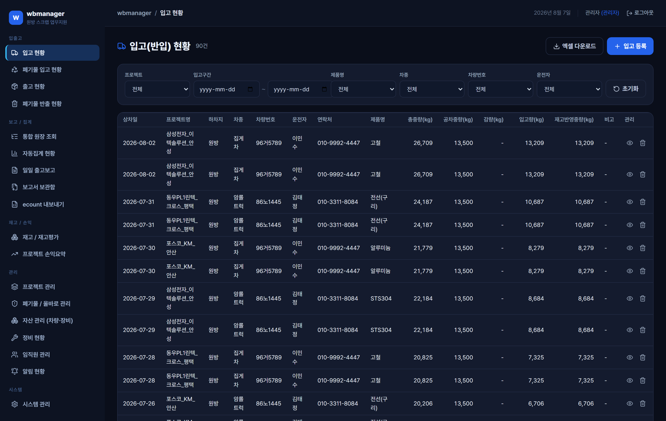
▲ 입고 현황 — 조회 목록
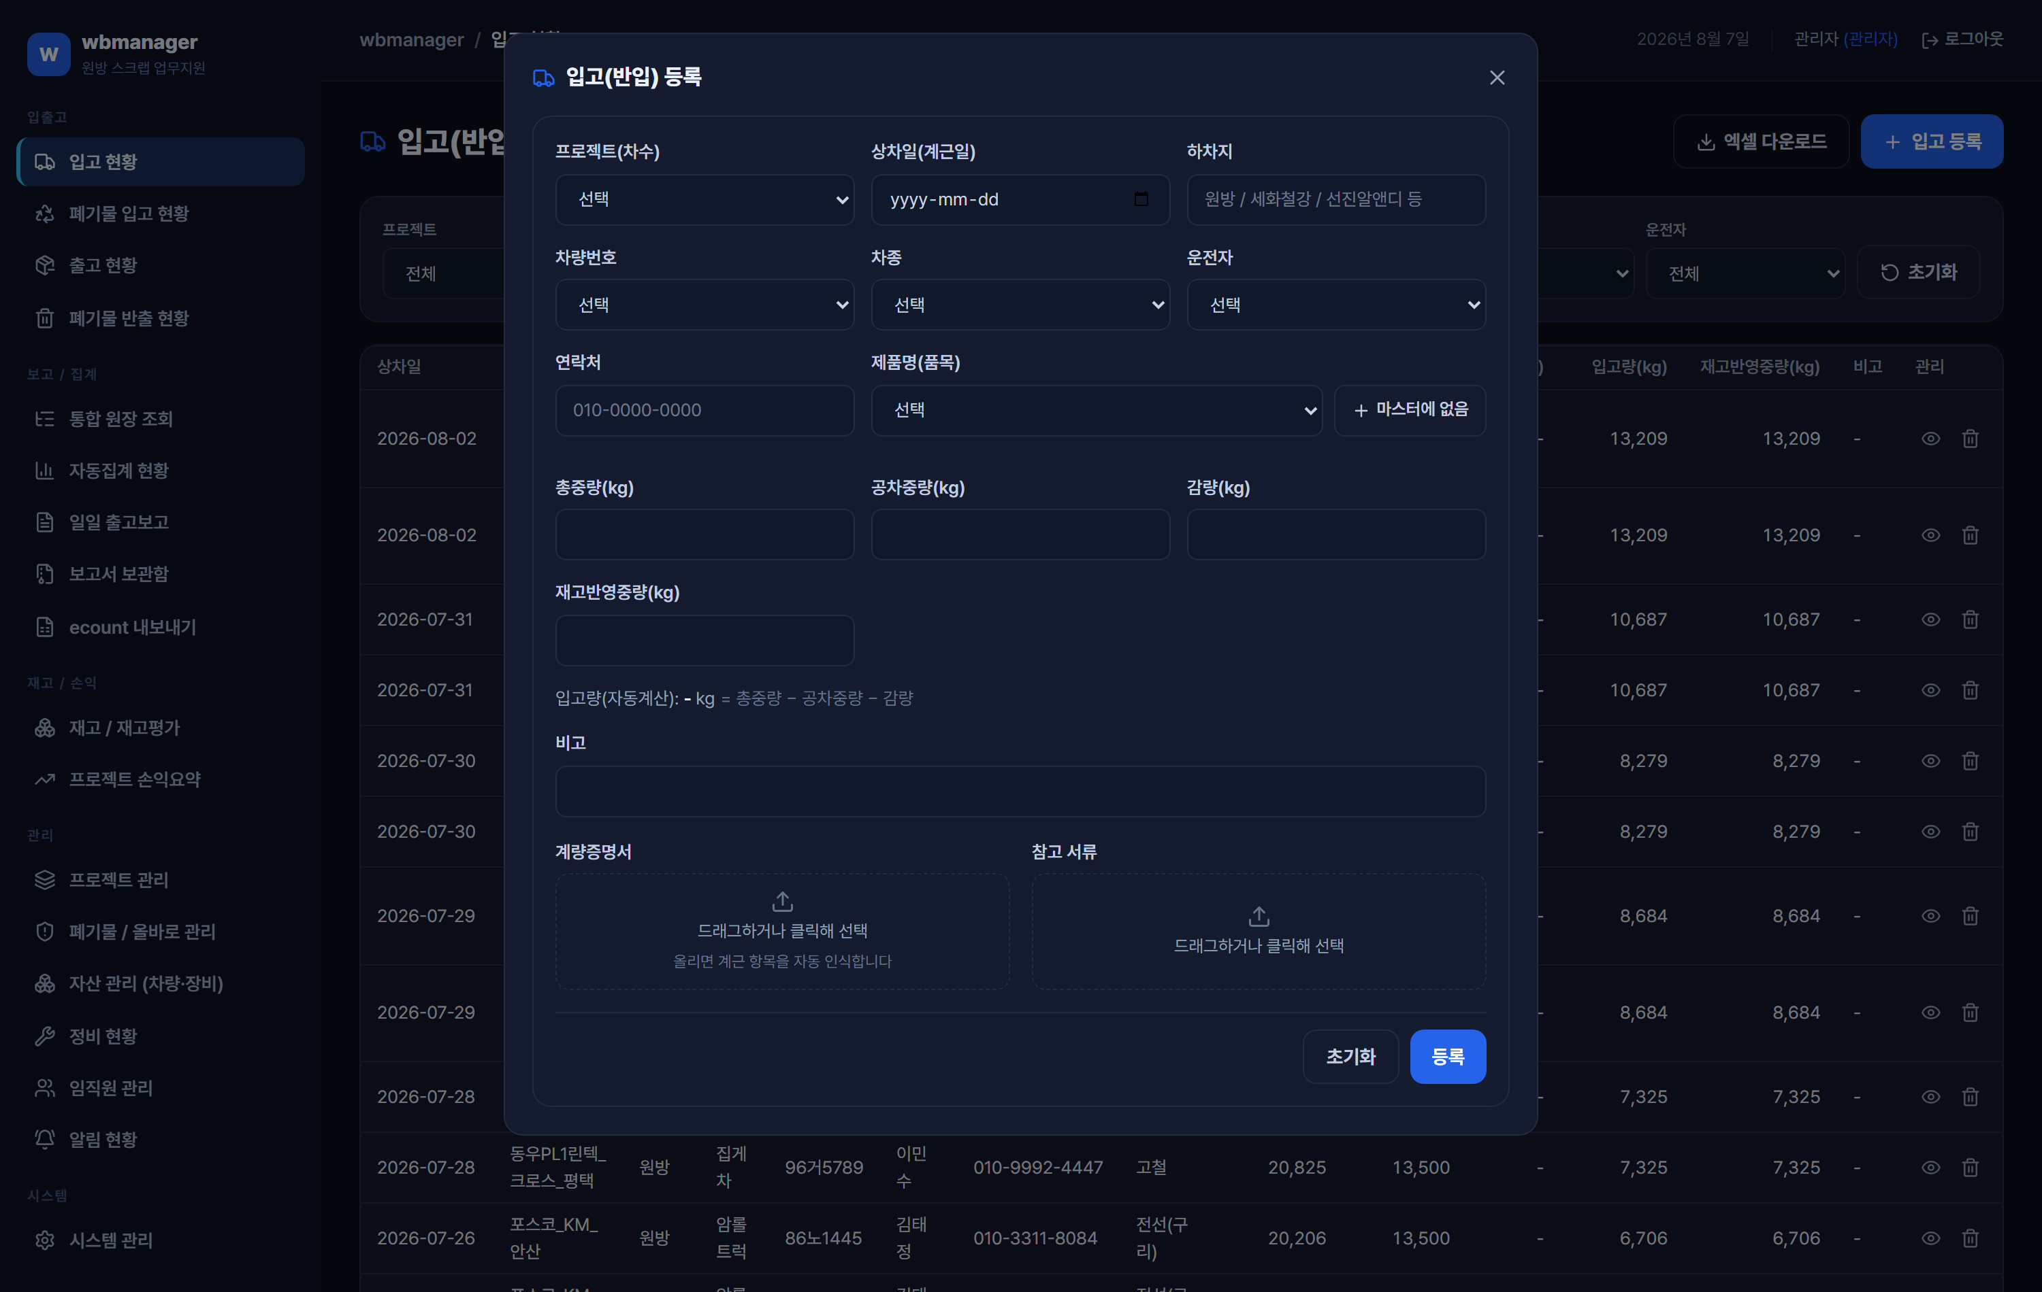
▲ 입고 등록 폼
구분 | 내용
조회 | 기간·프로젝트·거래처·품목 등으로 거른다. 화면 하단에 중량 합계가 표시된다
등록 | 상단 등록 버튼 → 계근 항목 입력 → 저장
주요 입력 | 프로젝트(필수), 입고일(필수), 총중량(필수), 공차중량(필수), 감량, 품목, 하차지, 차종, 차량번호, 운전자·연락처, 비고
자동 계산 | 입고량 = 총중량 − 공차중량 − 감량 / 재고반영중량 = 미입력 시 입고량과 동일
첨부 | 계량증명서·현장사진을 첨부하면 Google Drive에 보관된다
OCR | 계량증명서 이미지를 올리면 계량일·차량번호·중량 등을 자동으로 읽어 입력란을 채운다. 값은 반드시 눈으로 확인한다
삭제 | 목록에서 삭제. 재고원장에서도 즉시 빠진다
엑셀 | 조회 결과를 엑셀로 내려받을 수 있다

★ 품목을 모르면 비워 두고 등록해도 된다. "미분류"로 재고에 잡히고, 나중에 선별로 재분류한다. 등록 자체를 미루면 재고가 비게 된다.

5.1.2 폐기물 입고 현황 「입출고 > 폐기물 입고 현황」
폐기물로 반입된 물량을 등록한다. 입력 항목과 계산은 일반 입고와 같고, 배출자명이 추가된다. 재고에는 동일하게 IN으로 반영된다.
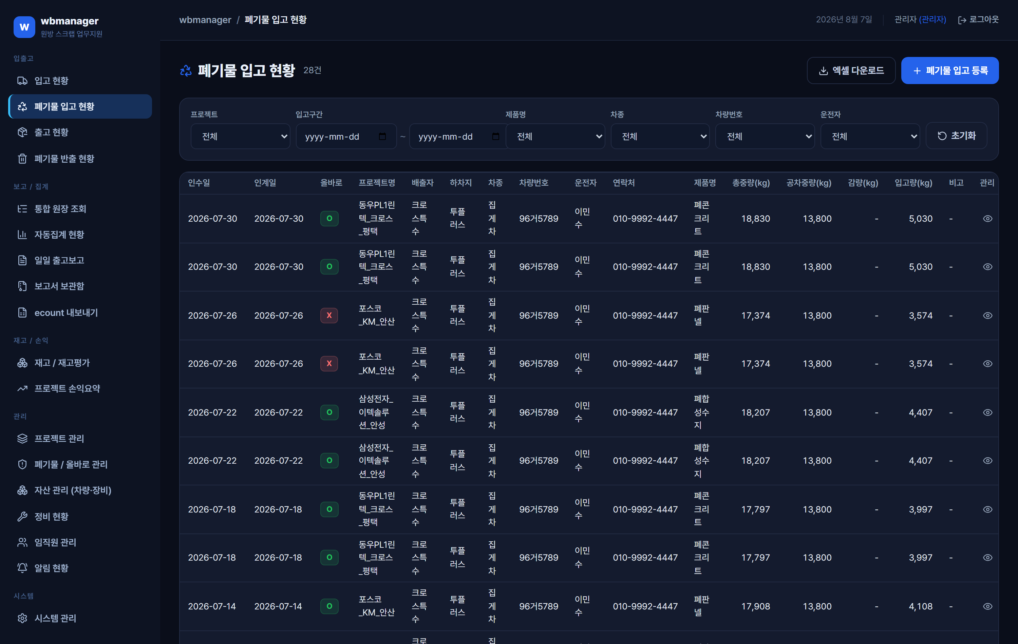
▲ 폐기물 입고 현황

5.1.3 출고 현황 「입출고 > 출고 현황」
매각(판매) 출고를 등록한다. 재고를 줄이는 동시에 매각수입을 만든다.
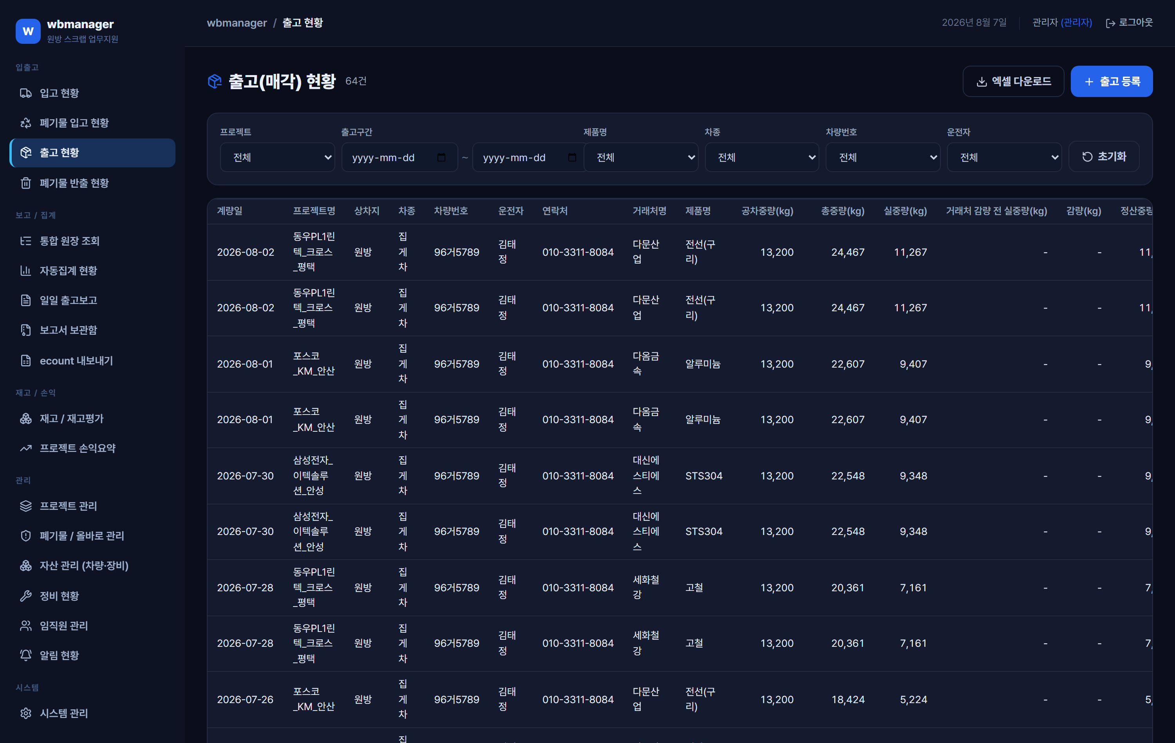
▲ 출고 현황
구분 | 내용
필수 입력 | 프로젝트, 품목, 계량일
정산중량 | 직접 입력하거나, 총중량·공차중량·감량으로 자동 계산한다
금액 | 공급가액 = 정산중량 × 단가, 부가세 = 공급가액의 10%(자동)
입금일 | 입금 완료 시 기록한다. 미입금 건 확인에 쓴다
재고 반영 | 정산중량만큼 OUT

★ 출고는 품목이 필수다. 품목 없이 팔 수 없기 때문이며, 미분류 물량을 매각하려면 선별 등록으로 품목을 확정한 뒤 출고한다.

5.1.4 폐기물 반출 현황 「입출고 > 폐기물 반출 현황」
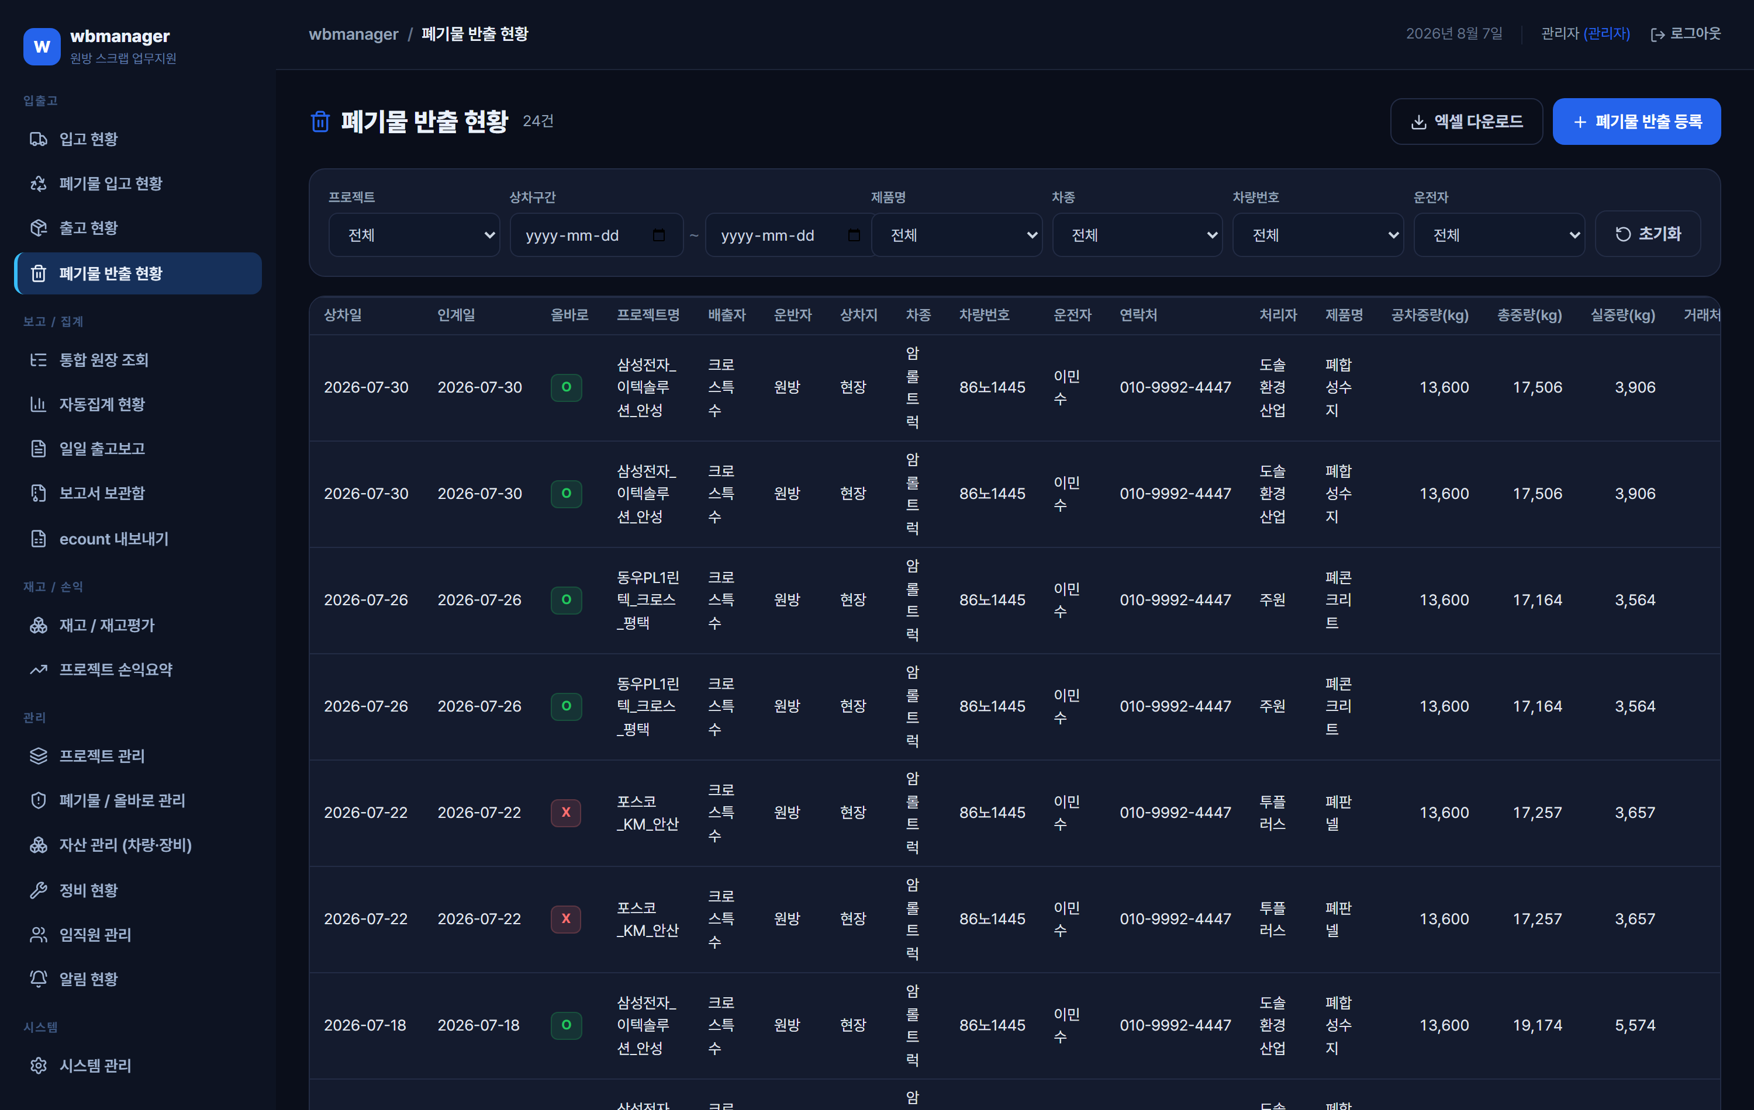
▲ 폐기물 반출 현황
구분 | 내용
성격 | 수입이 아니라 비용이다. 손익의 "폐기물비용"으로 잡힌다
정산중량 | 거래처 감량 전 실중량이 있으면 그 값, 없으면 실중량 − 감량
금액 | 정산중량 × 단가
재고 반영 | 품목을 지정한 건만 OUT으로 반영된다
올바로 | 신고 여부·인계일자는 「관리 > 폐기물·올바로 관리」에서 관리한다

5.2 보고 / 집계

5.2.1 통합 원장 조회 「보고 / 집계 > 통합 원장 조회」
입고·폐기물입고·선별·매각·폐기물반출 다섯 종류를 한 표에서 시간순으로 본다. 종류별 화면을 오가지 않고 "그날 무슨 일이 있었는지"를 확인하는 화면이다. 기간·프로젝트·거래처·품목·유형으로 거를 수 있다.
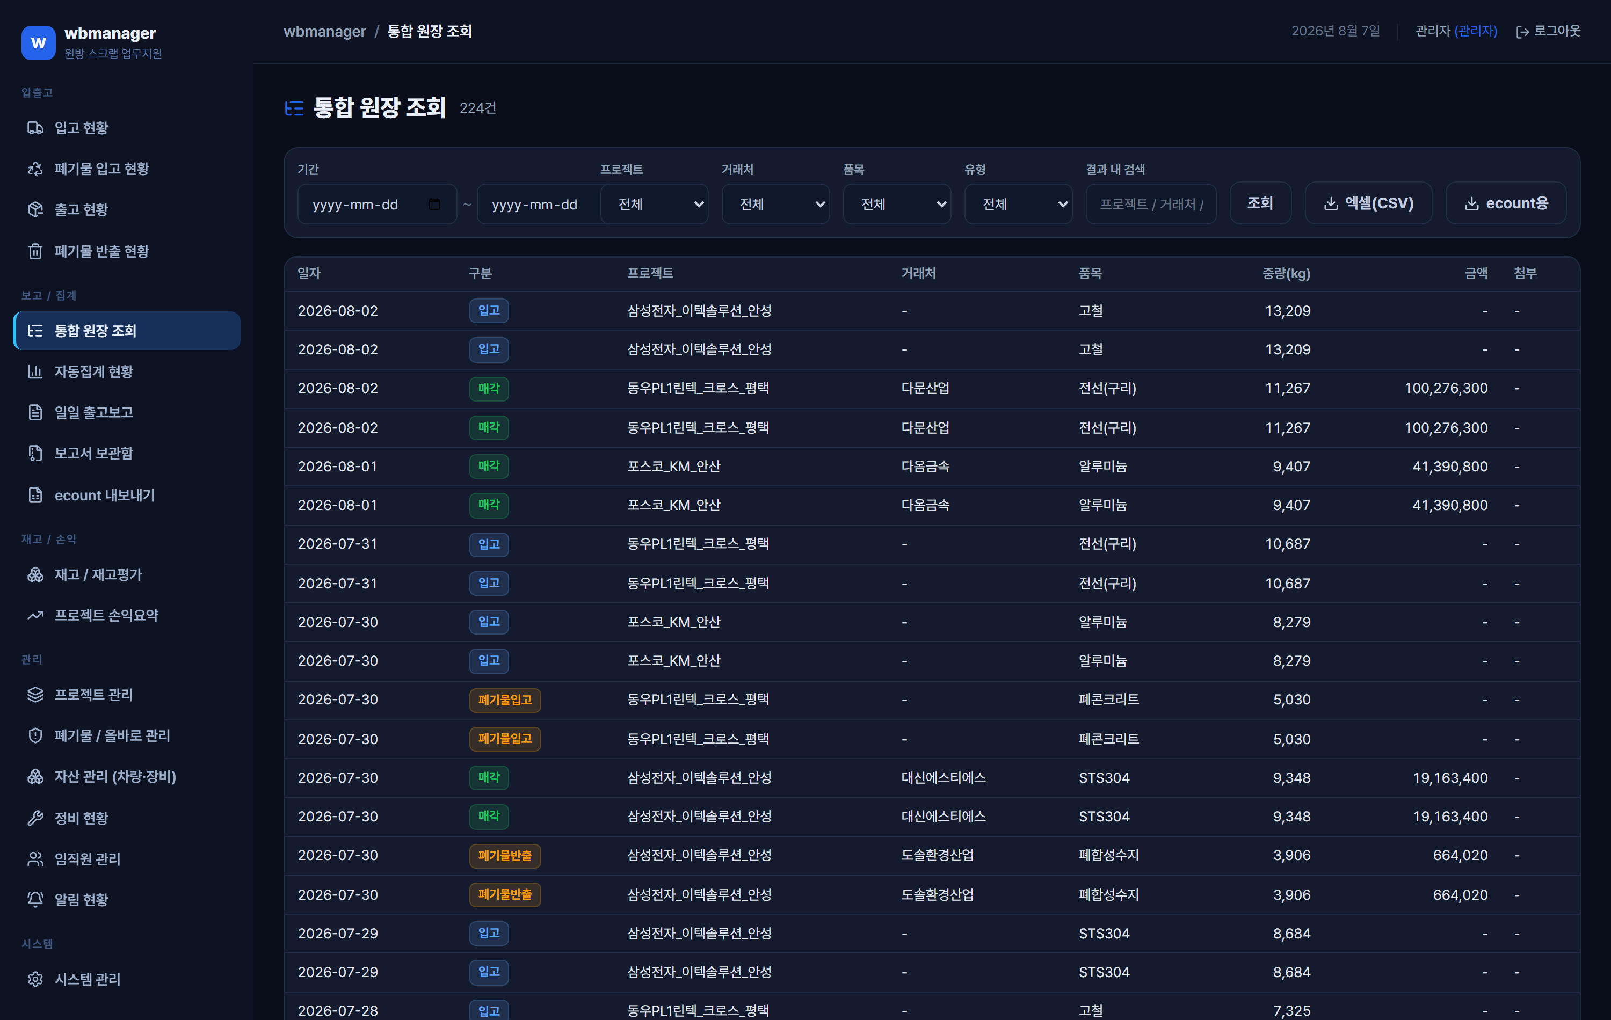
▲ 통합 원장 조회

5.2.2 자동집계 현황 「보고 / 집계 > 자동집계 현황」
통합 원장을 여섯 축으로 자동 소계한다. 기존에 갑지에서 피벗으로 뽑던 표를 대신한다.
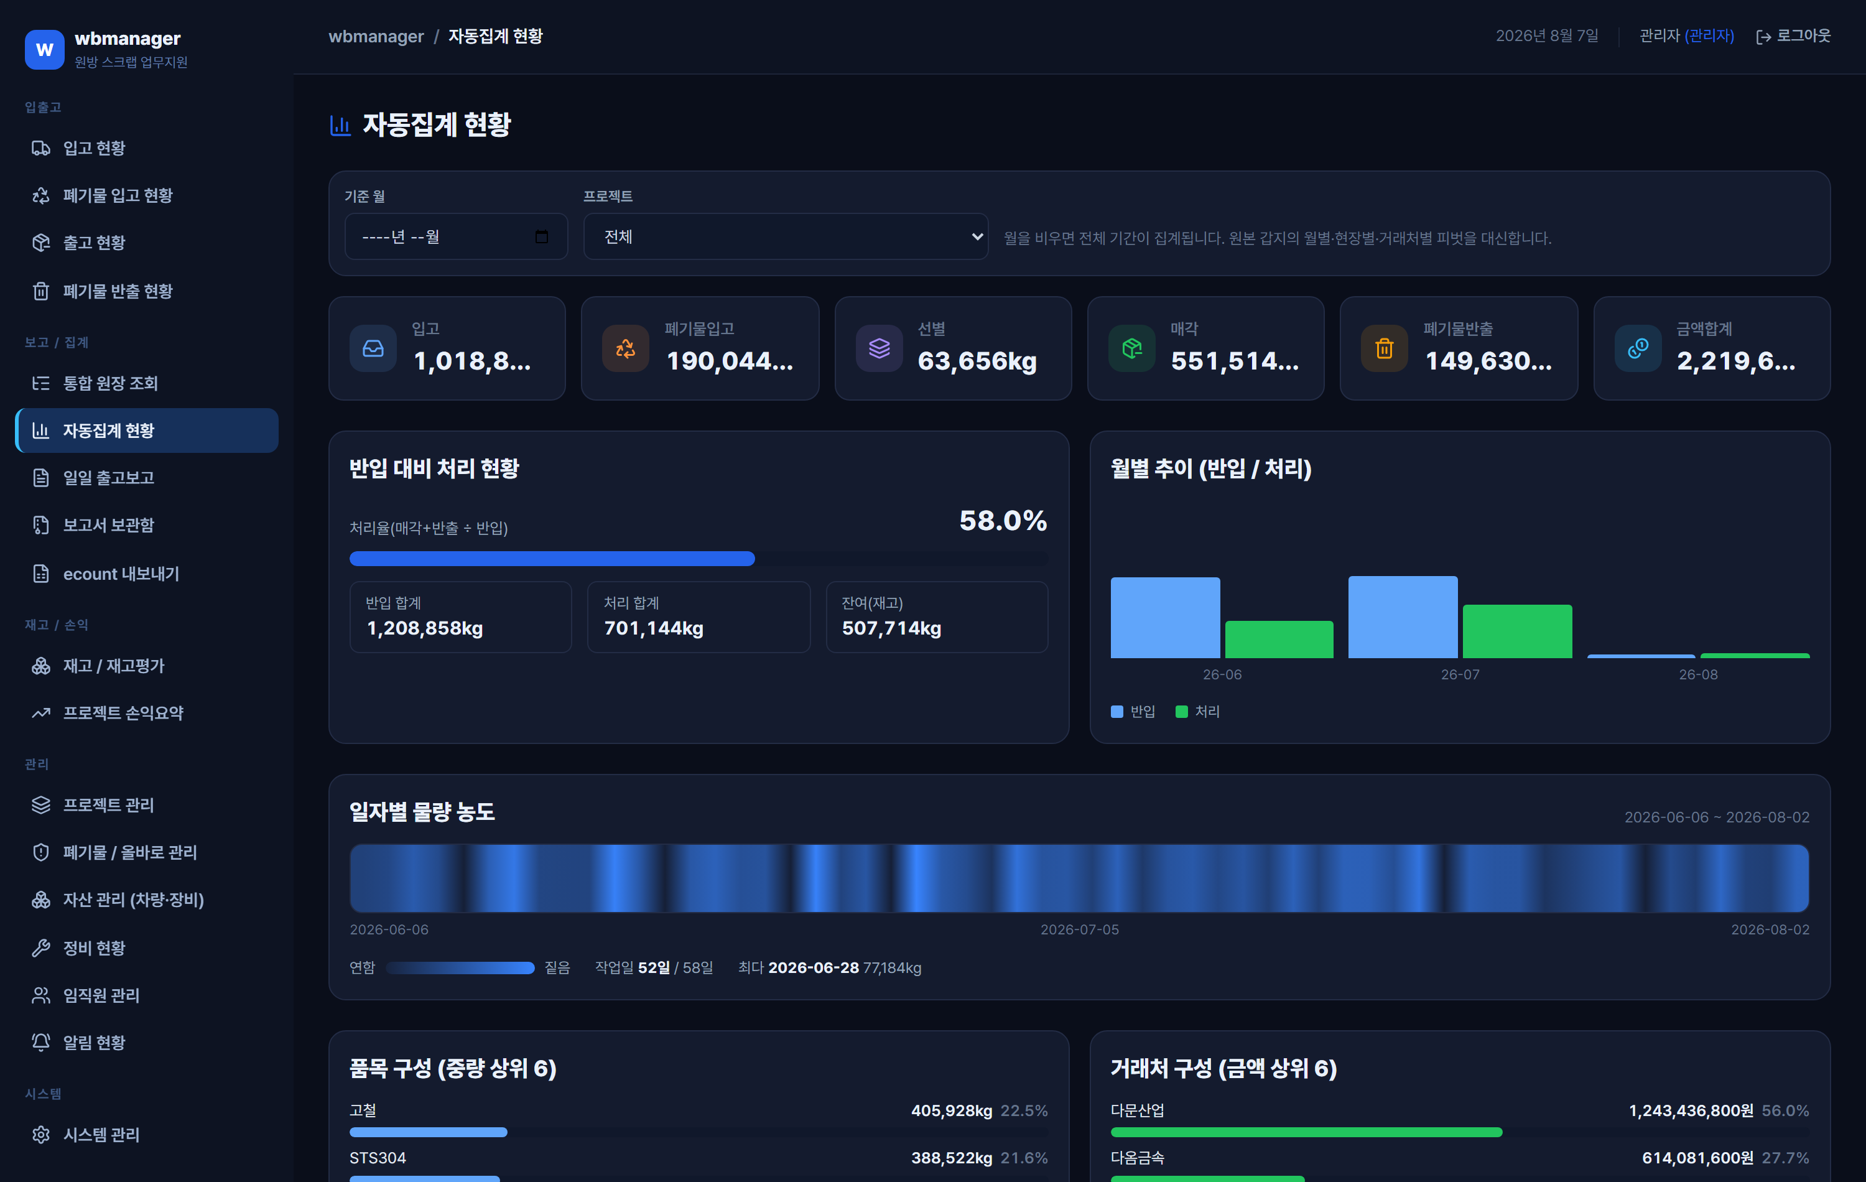
▲ 자동집계 현황
집계 축 | 용도
프로젝트별 | 차수별 물량·금액 비교
현장별 | 현장 단위 반입·반출 규모
거래처별 | 거래 비중이 큰 곳 확인
품목별 | 품목 구성 파악
유형별 | 입고/선별/매각/폐기물 비중
월별·일별 | 추이 확인. 그래프로도 표시된다

5.2.3 일일 출고보고 「보고 / 집계 > 일일 출고보고」
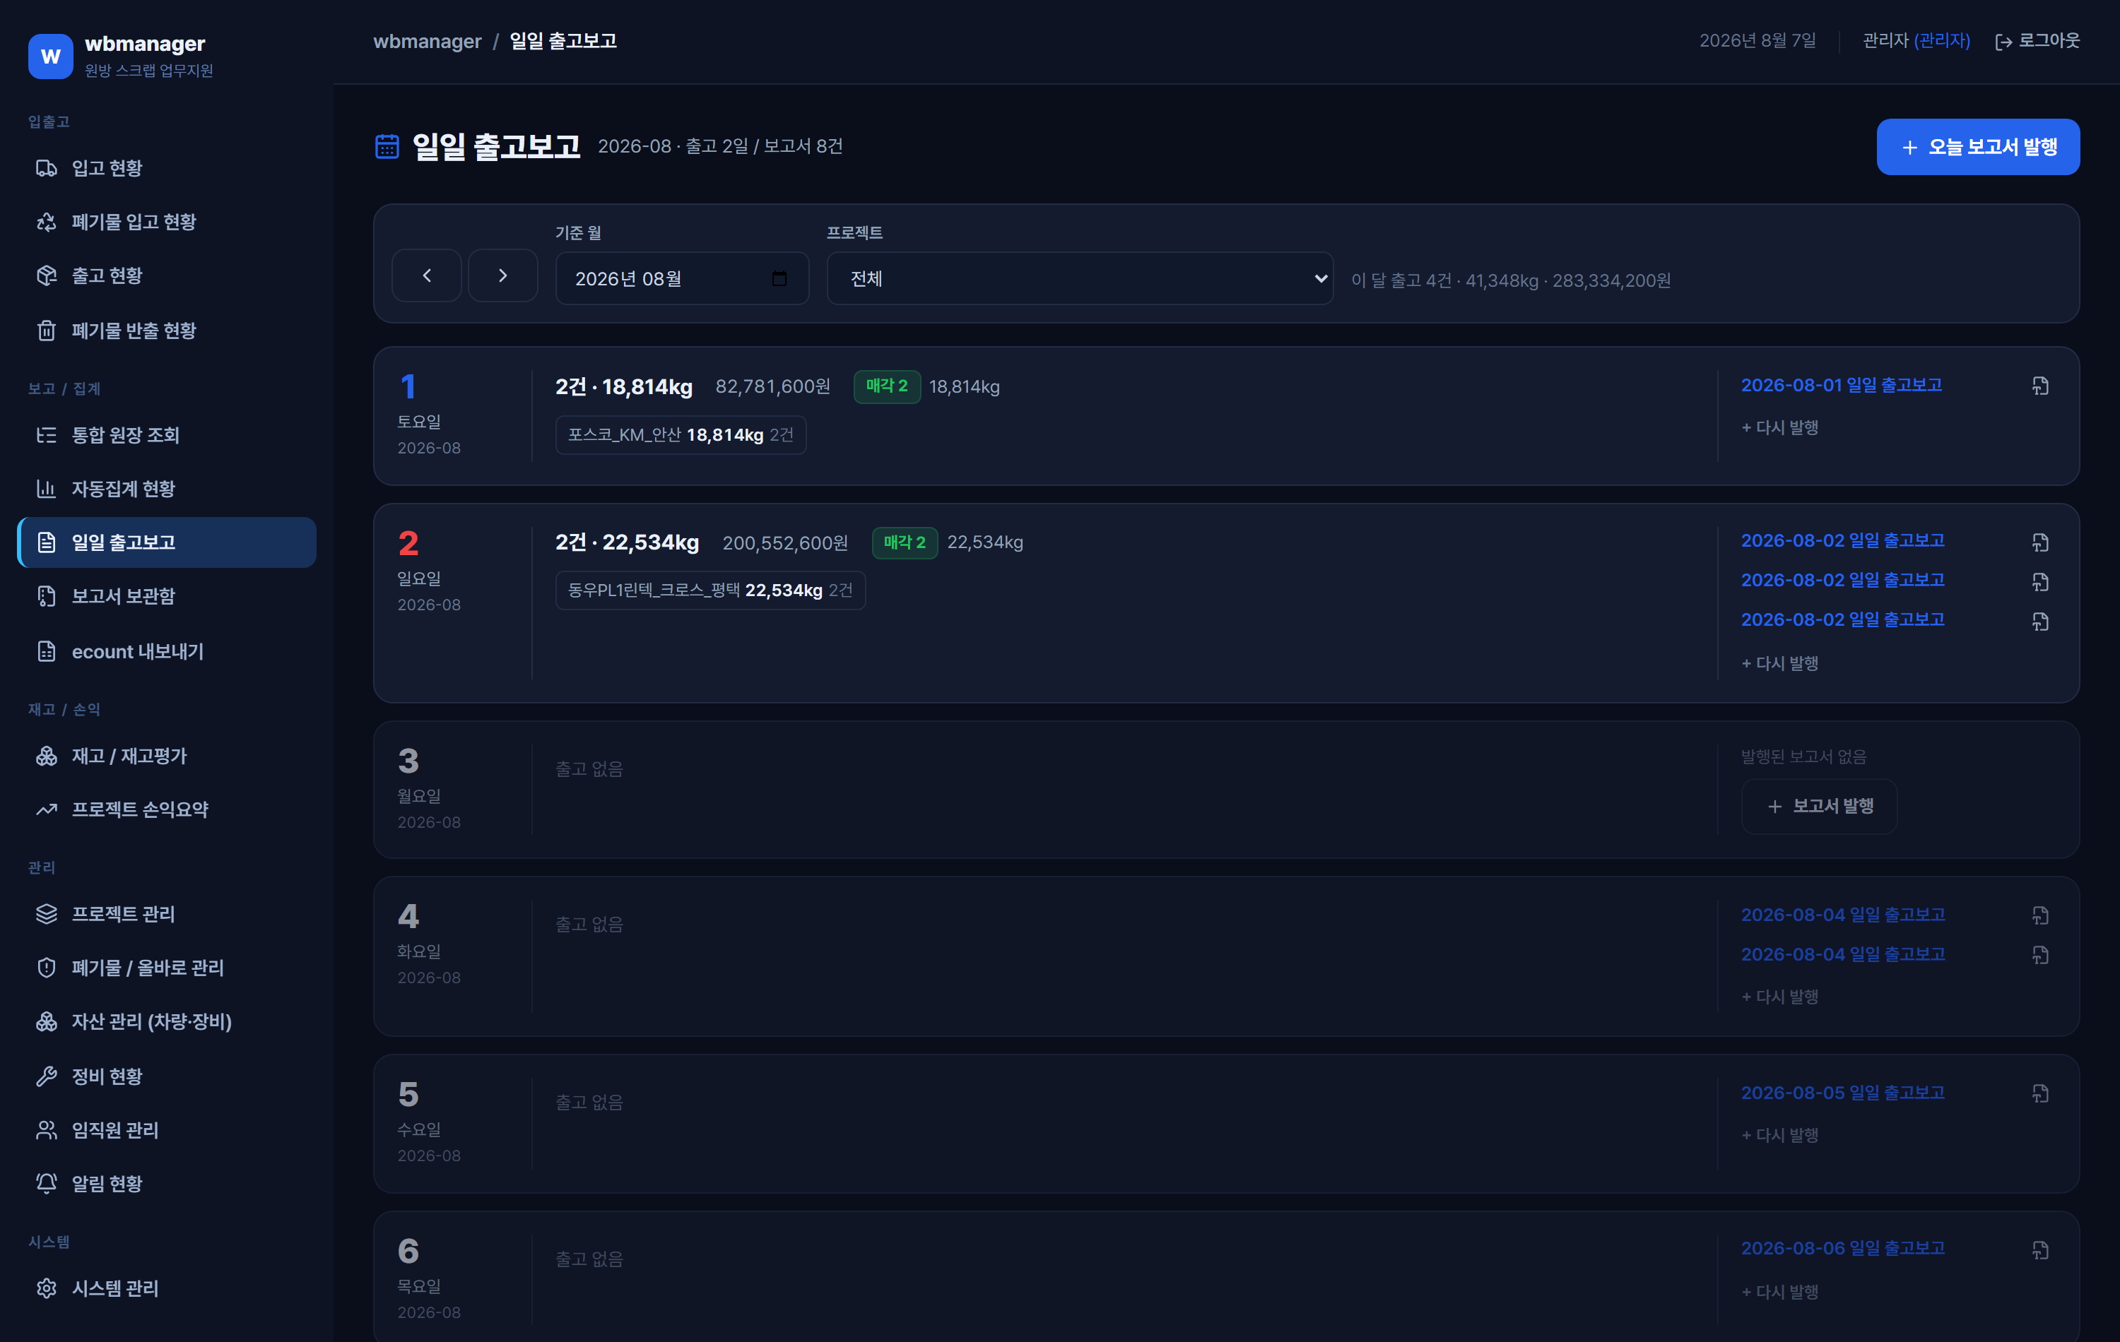
▲ 일일 출고보고
구분 | 내용
대상 | 선택한 날짜의 매각 + 폐기물 반출 건
표시 | 건별 목록과 총 건수·총 중량·총 금액
내보내기 | 텍스트(카카오톡 공유용) 또는 CSV
기본 날짜 | 오늘(한국 날짜)

5.2.4 보고서 보관함 「보고 / 집계 > 보고서 보관함」
발행한 보고서를 시점 그대로 저장해 두는 화면이다. 손익 보고서는 손익요약 화면의 "손익 보고서 발행"으로 만들어지며, 이후 데이터가 바뀌어도 발행 당시 숫자가 그대로 남는다. Word(.docx)와 텍스트로 내려받을 수 있다.
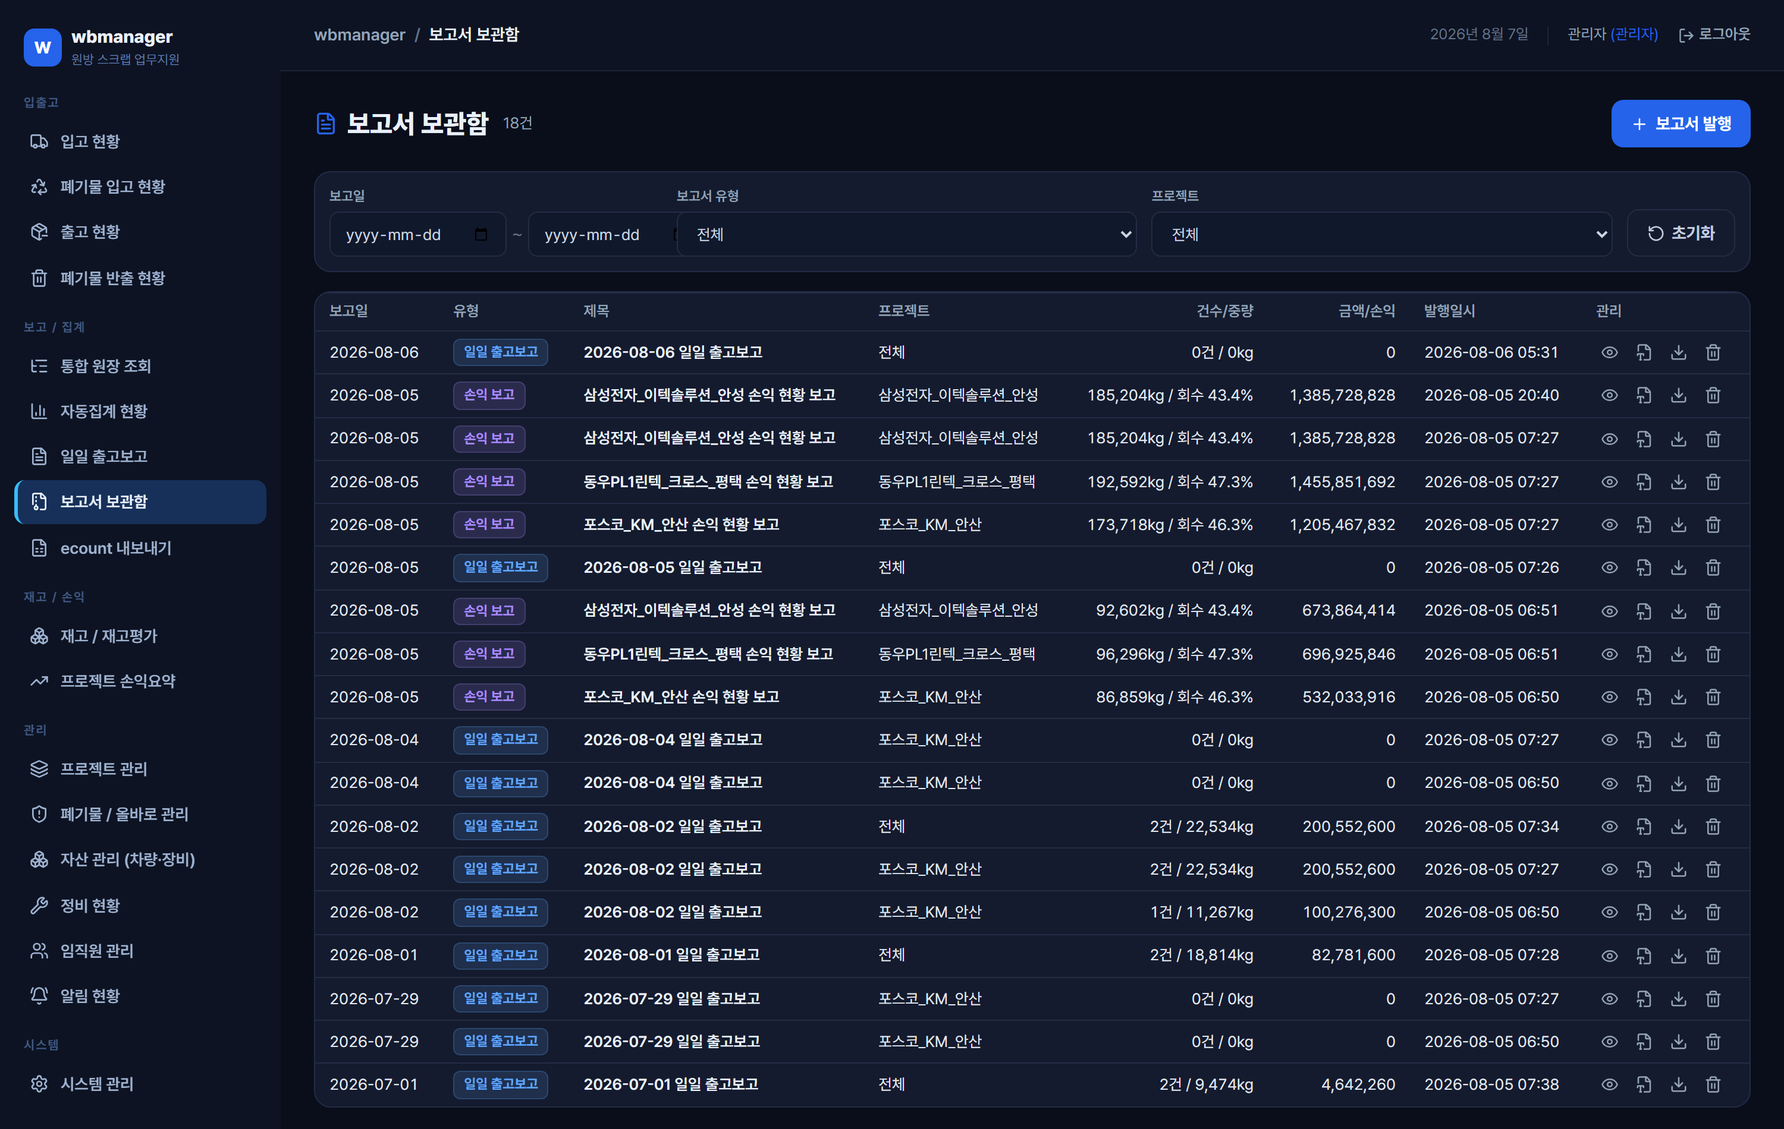
▲ 보고서 보관함
★ 대외 제출·회의 자료는 발행본을 쓴다. 화면 숫자는 등록이 추가되면 계속 변하므로 근거 자료로 삼기 어렵다.

5.2.5 ecount 내보내기 「보고 / 집계 > ecount 내보내기」
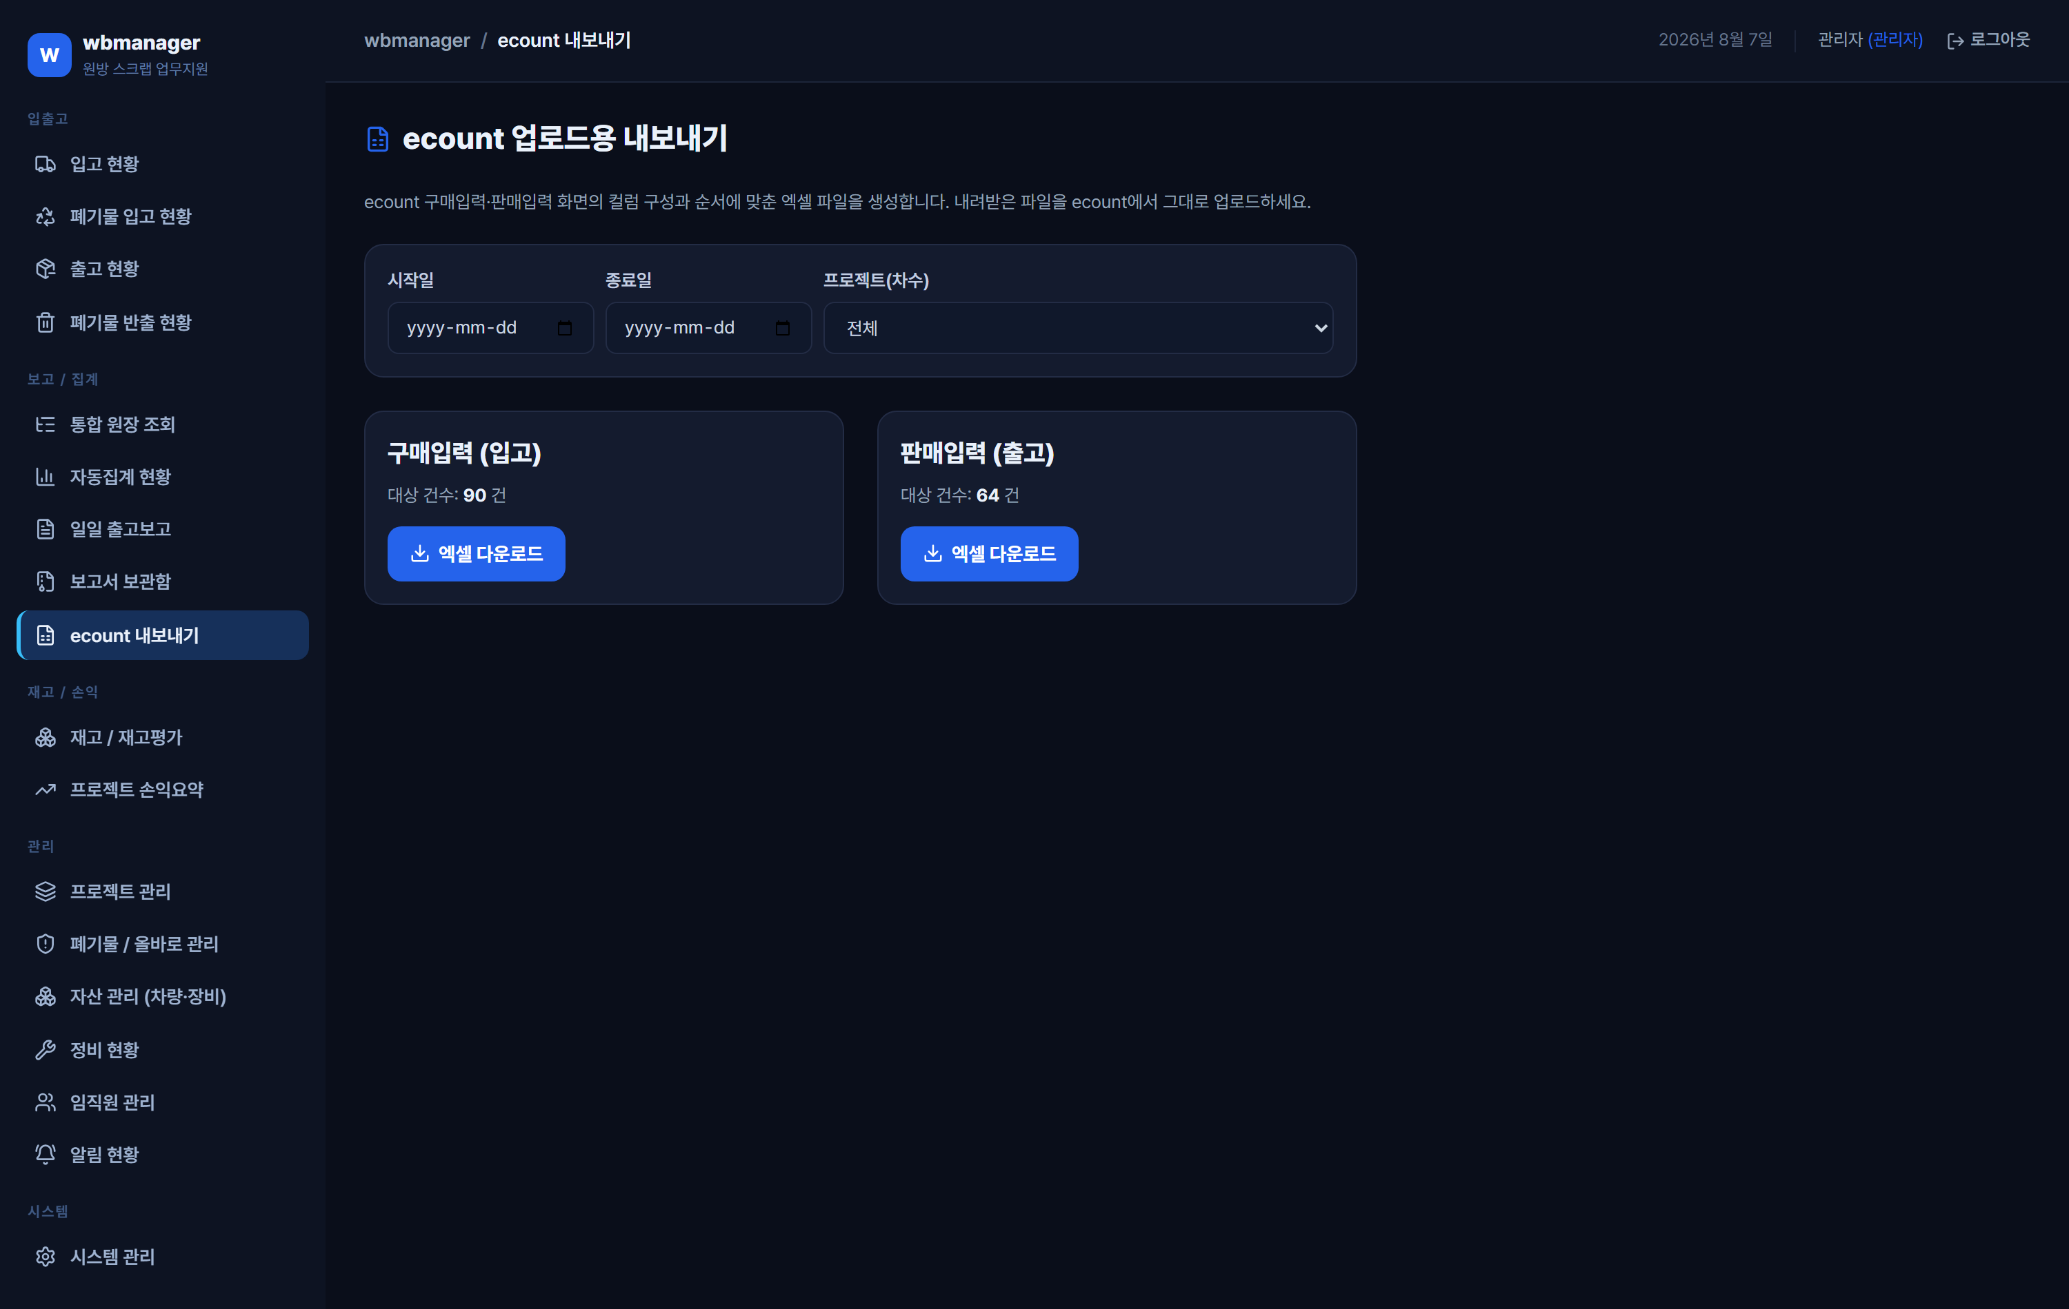
▲ ecount 내보내기 — 요약과 불일치 건수
순서 | 내용
1 | 기간·프로젝트를 지정한다
2 | 요약에서 건수와 "재고반영중량 불일치 건수"를 확인한다
3 | 불일치가 있으면 해당 등록건을 먼저 바로잡는다
4 | 구매입력(입고)·판매입력(출고) 엑셀을 각각 내려받아 ecount에 업로드한다

★ 불일치 건수가 0이 아닌 상태로 업로드하면 회계상 재고와 시스템 재고가 어긋난다. 반드시 0으로 만든 뒤 내보낸다.

5.3 재고 / 손익

5.3.1 재고 / 재고평가 「재고 / 손익 > 재고 / 재고평가」
화면은 위에서 아래로 다음 순서다.
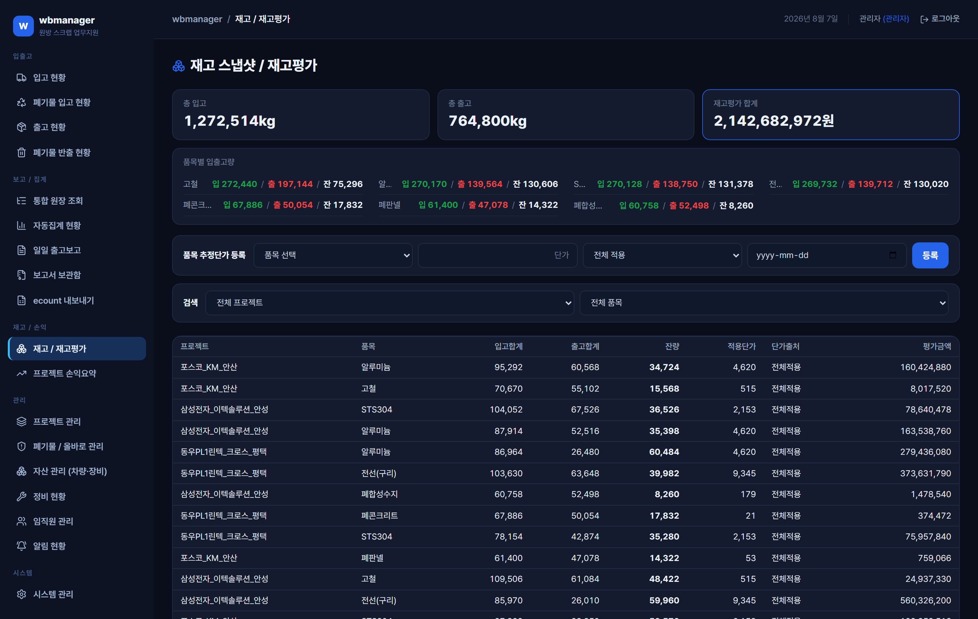
▲ 재고 / 재고평가 — 요약 카드와 품목별 입출고량
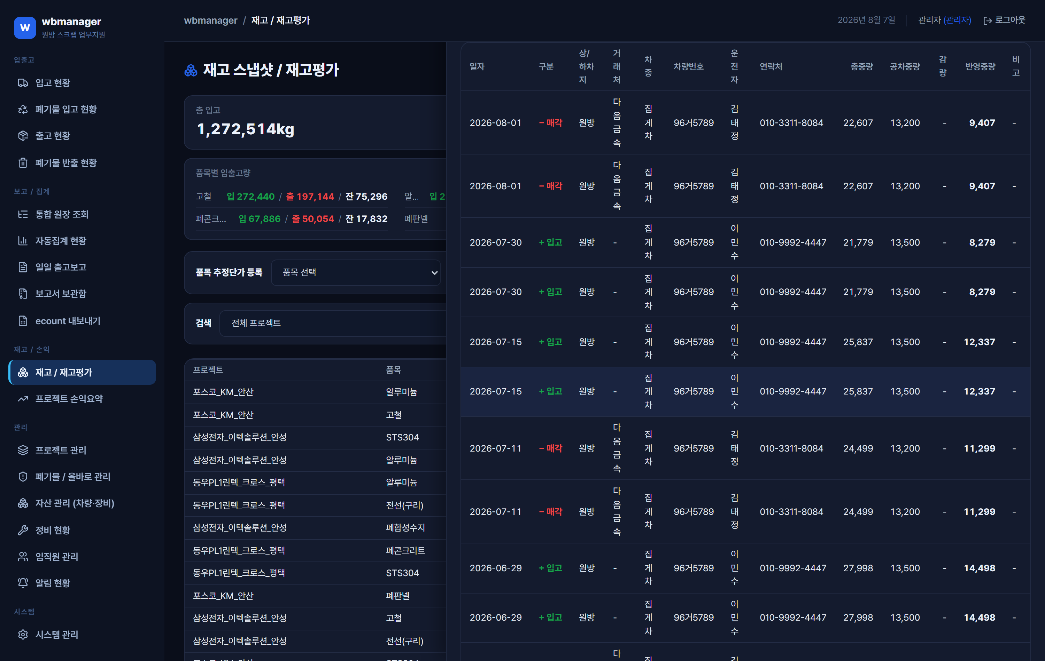
▲ 재고 표 행 클릭 시 열리는 변동 내역
영역 | 내용
요약 카드 3장 | 총 입고 / 총 출고 / 재고평가 합계
품목별 입출고량 카드 | 품목마다 입고·출고·잔량. 여러 프로젝트에 흩어져 있어도 품목 단위로 합산한다
품목 추정단가 등록 | 품목·단가·적용범위(전체 또는 특정 차수)·적용일자를 넣고 등록한다
검색 | 프로젝트, 품목으로 거른다. 카드와 표에 모두 적용된다
재고 표 | 프로젝트×품목별 입고합계·출고합계·잔량·적용단가·단가출처·평가금액
드릴다운 | 표의 행을 클릭하면 우측에 그 품목의 변동 내역이 열린다(일자·구분·차량·중량 등)
점검 순서는 다음을 권한다.
- 요약 카드의 총 입고·총 출고가 실제 감각과 맞는지 본다.
- 잔량이 음수인 품목이 있는지 본다. 있으면 출고가 과다 등록되었거나 입고가 누락된 것이다.
- 단가출처가 "기준단가"인 품목을 찾아 추정단가를 등록한다.
- 의심스러운 행은 클릭해 드릴다운에서 원본 계근 건을 확인한다.

5.3.2 프로젝트 손익요약 「재고 / 손익 > 프로젝트 손익요약」
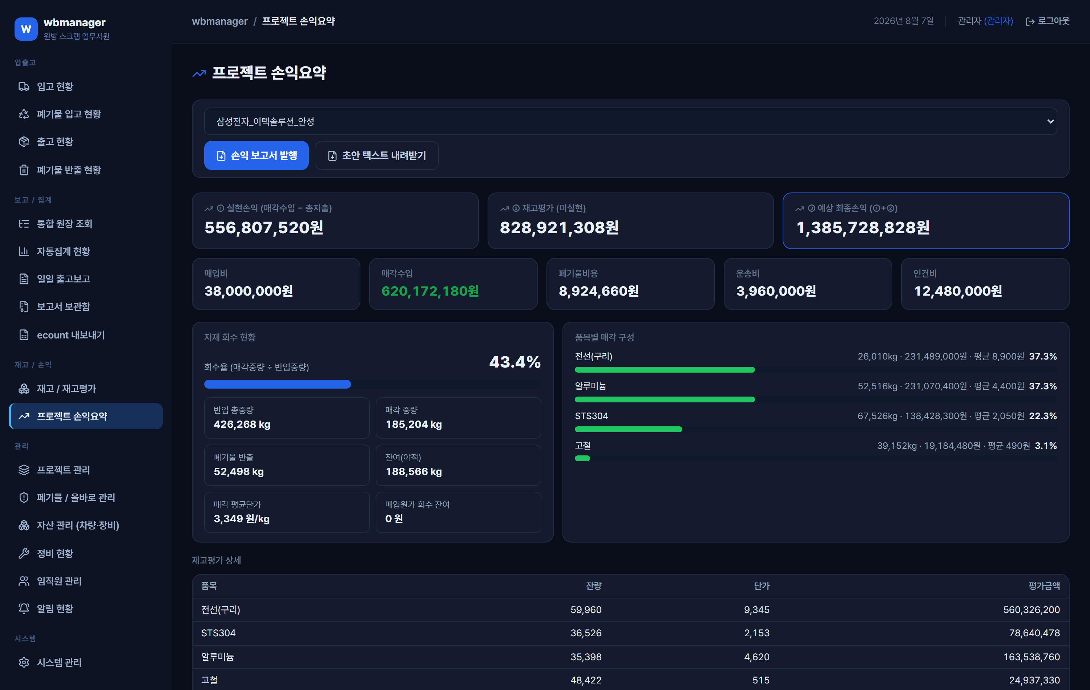
▲ 프로젝트 손익요약 — 핵심 카드와 비용 구성
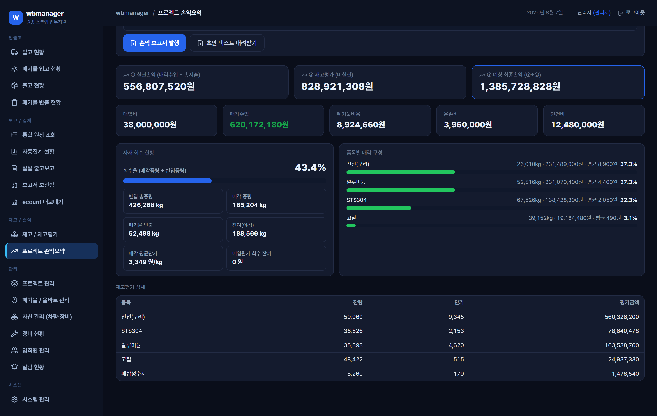
▲ 자재 회수 현황 · 품목별 매각 구성
영역 | 내용
프로젝트 선택 | 화면을 열면 가장 최근 프로젝트가 자동 선택된다. 이후 고른 프로젝트가 유지된다
핵심 카드 3장 | ① 실현손익 ② 재고평가(미실현) ③ 예상 최종손익
비용 카드 5장 | 매입비 / 매각수입 / 폐기물비용 / 운송비 / 인건비
자재 회수 현황 | 회수율(막대), 반입 총중량, 매각 중량, 폐기물 반출, 잔여(야적), 매각 평균단가, 매입원가 회수 잔여
품목별 매각 구성 | 품목별 중량·금액·평균단가·금액 비중(막대)
재고평가 상세 | 품목별 잔량·단가·평가금액
보고서 발행 | 현재 숫자를 보고서 보관함에 저장한다
초안 텍스트 | 보고 초안을 텍스트로 내려받는다

5.4 관리

5.4.1 프로젝트 관리 「관리 > 프로젝트 관리」
차수(프로젝트)를 등록·수정한다. 손익의 "매입비"가 여기 등록된 매입금액에서 오므로 ★ 매입금액이 비어 있으면 손익이 실제보다 좋게 나온다. 발주처·수급사·매입처·현장명·지역·계약중량·계약금액·부가세 포함 여부·계약금·선급금·정산주기·담당자·기간·상태를 관리한다.
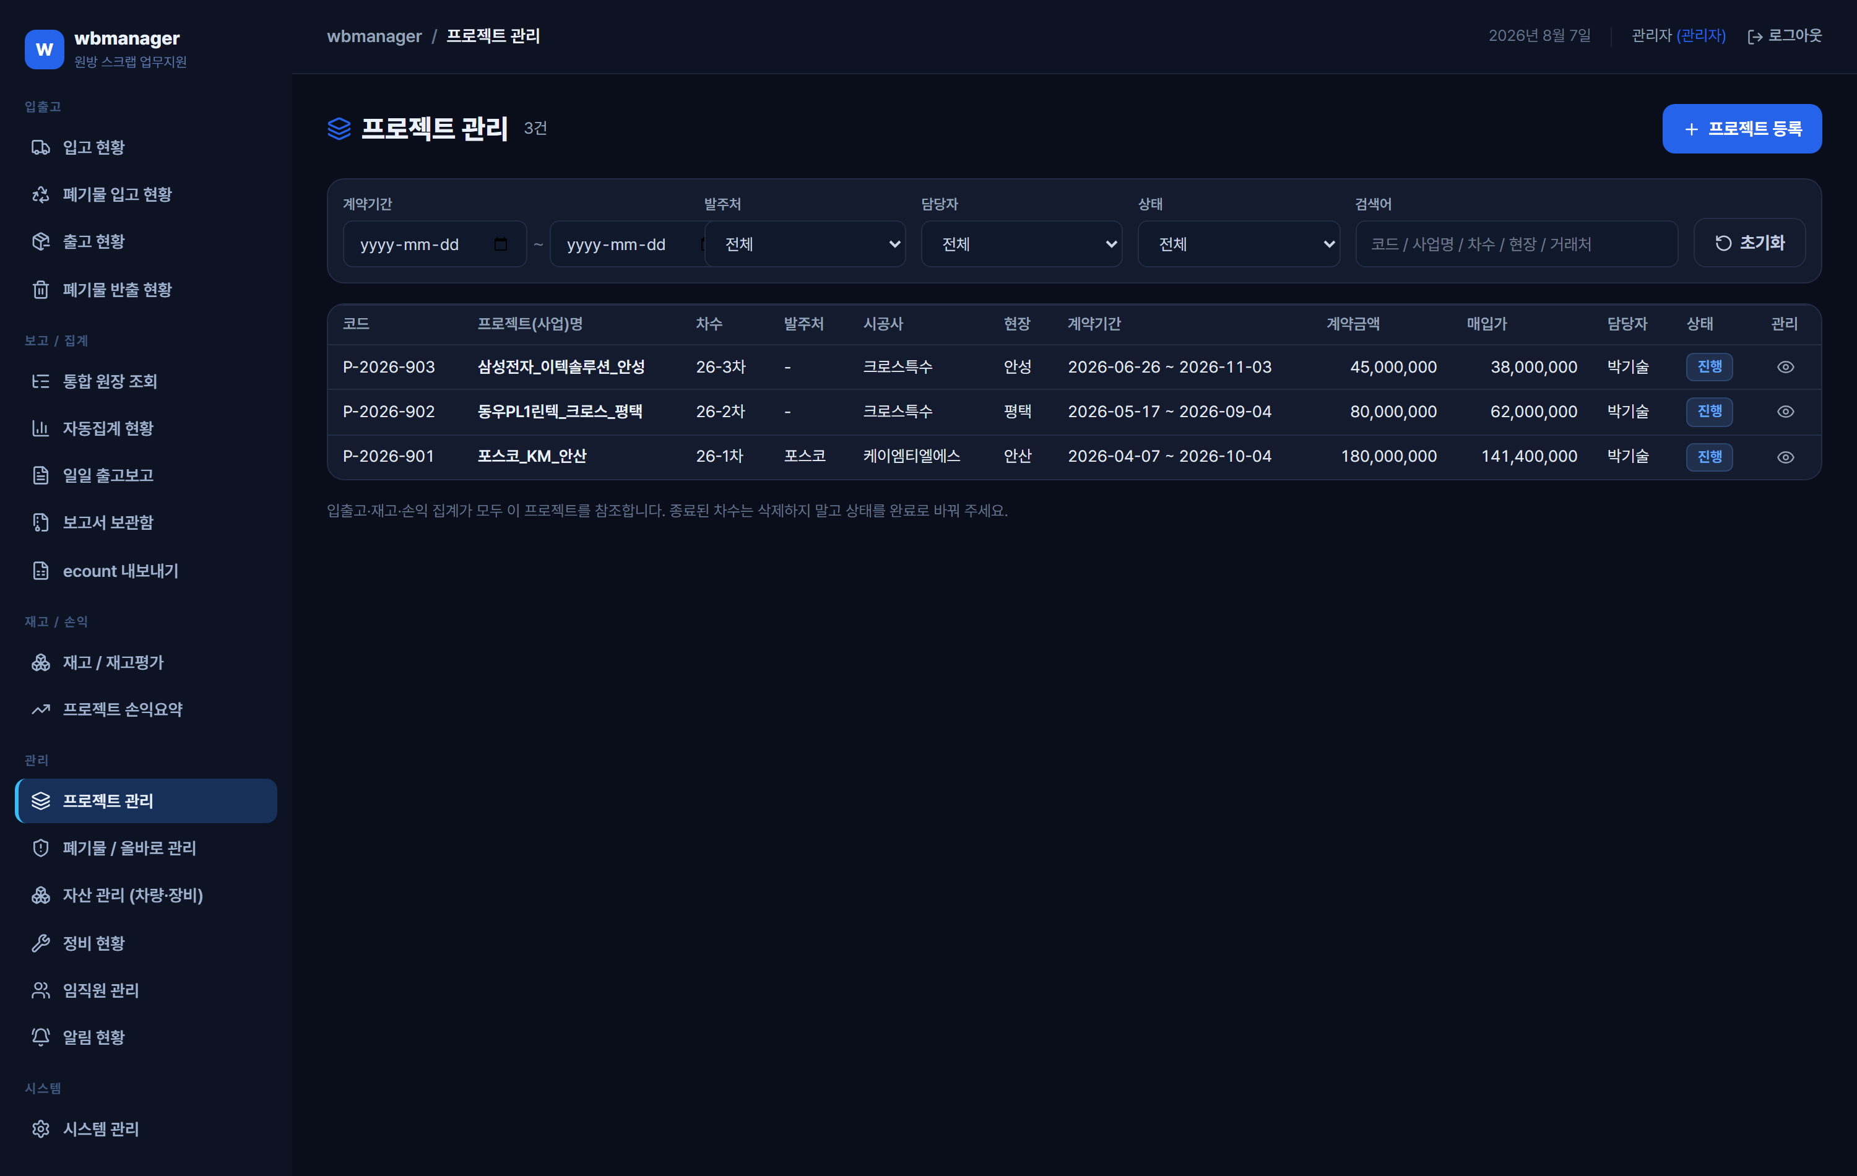
▲ 프로젝트 관리

5.4.2 폐기물 / 올바로 관리 「관리 > 폐기물 · 올바로 관리」
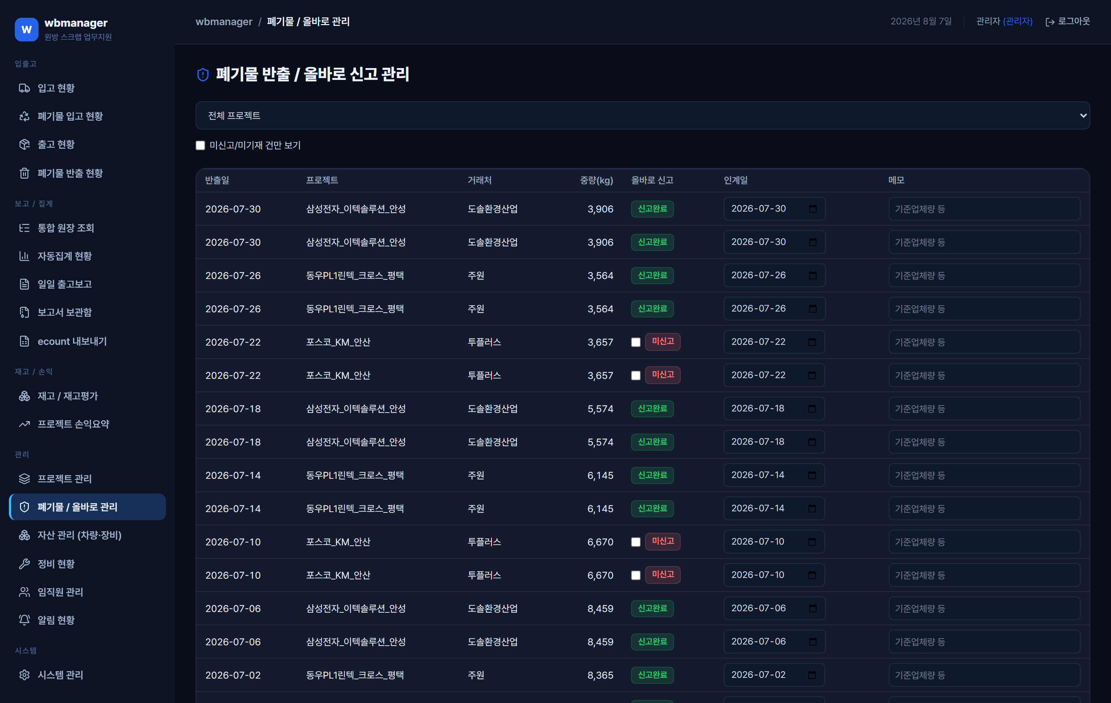
▲ 폐기물 / 올바로 신고 관리
항목 | 내용
목록 | 폐기물 반출 건 중 올바로 미신고이거나 인계일자가 비어 있는 건
올바로 신고 | 체크박스로 신고 완료를 표시한다
인계일자 | 날짜를 입력한다
비고 | 특이사항을 남긴다

★ 이 목록은 "처리해야 할 일"만 보여준다. 목록이 비어 있는 상태를 유지하는 것이 관리 목표다.

5.4.3 자산 관리 「관리 > 자산 관리 (차량·장비)」
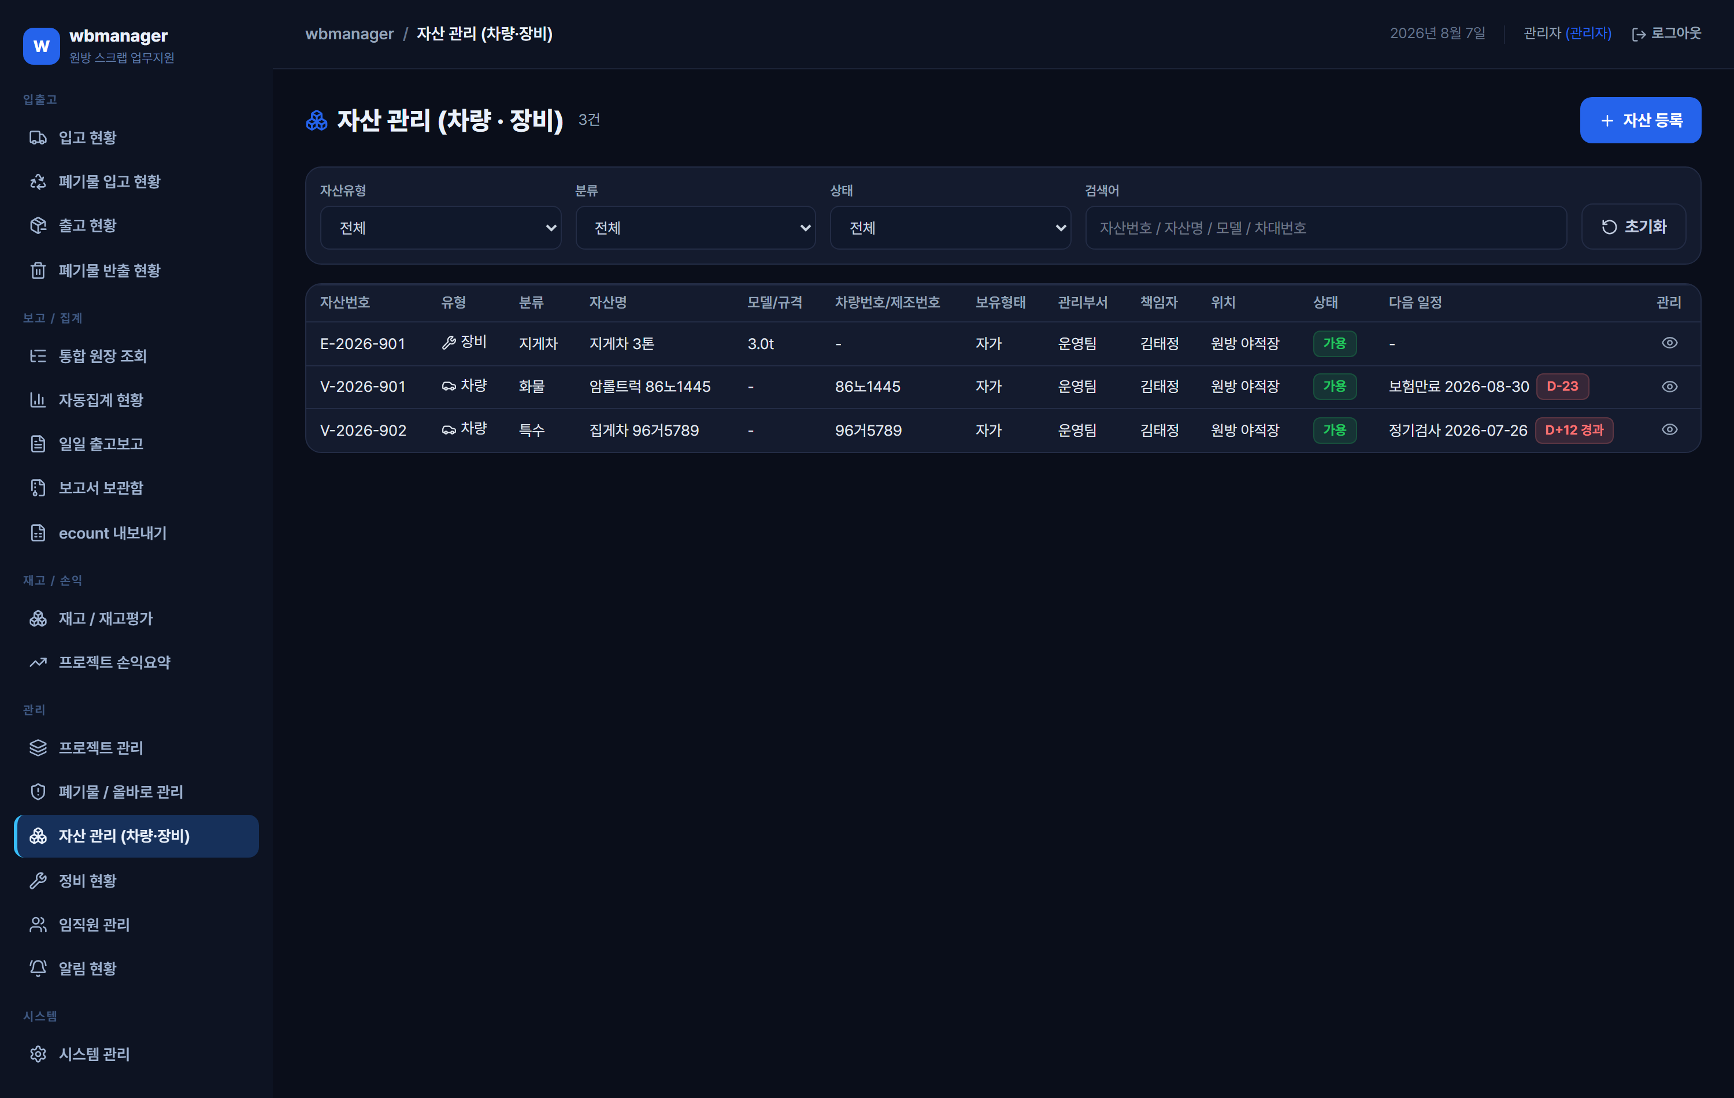
▲ 자산 관리
항목 | 내용
자산 | 차량·장비를 자산번호로 등록한다. 차량은 차량번호·차종·검사일 등을 함께 관리한다
일정 | 보험만료·정기검사·점검·교정·리스만료 등 예정일을 등록한다. 알림의 원천이다
정비 | 정비 이력을 등록한다
이동 | 자산의 현장 간 이동을 기록한다
첨부 | 자동차등록증 등은 OCR로 읽어 입력을 채울 수 있다

5.4.4 정비 현황 「관리 > 정비 현황」
정비 이력을 기간·자산유형·정비구분·상태로 조회한다. 자산별로 흩어진 정비 기록을 한 화면에서 본다.
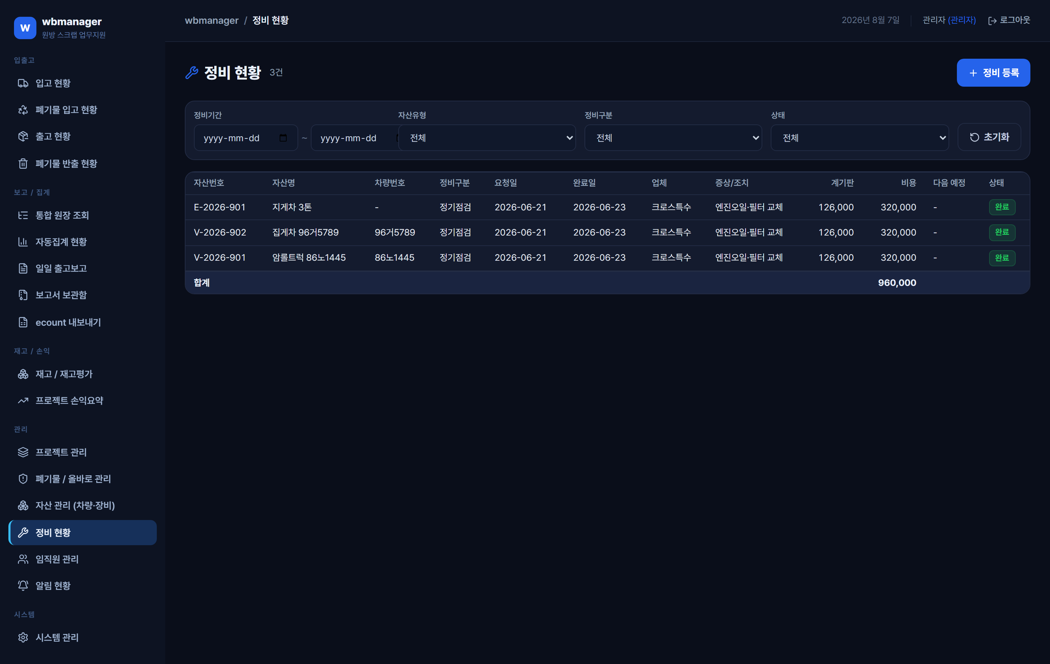
▲ 정비 현황

5.4.5 임직원 관리 「관리 > 임직원 관리」
임직원 정보와 자격증·교육 이력을 관리한다. 자격증 만료일과 교육 다음 예정일이 알림의 원천이 된다. 같은 자격증·교육이 갱신되며 여러 건 쌓이면 ★ 가장 최신 1건만 알림 대상이 된다.
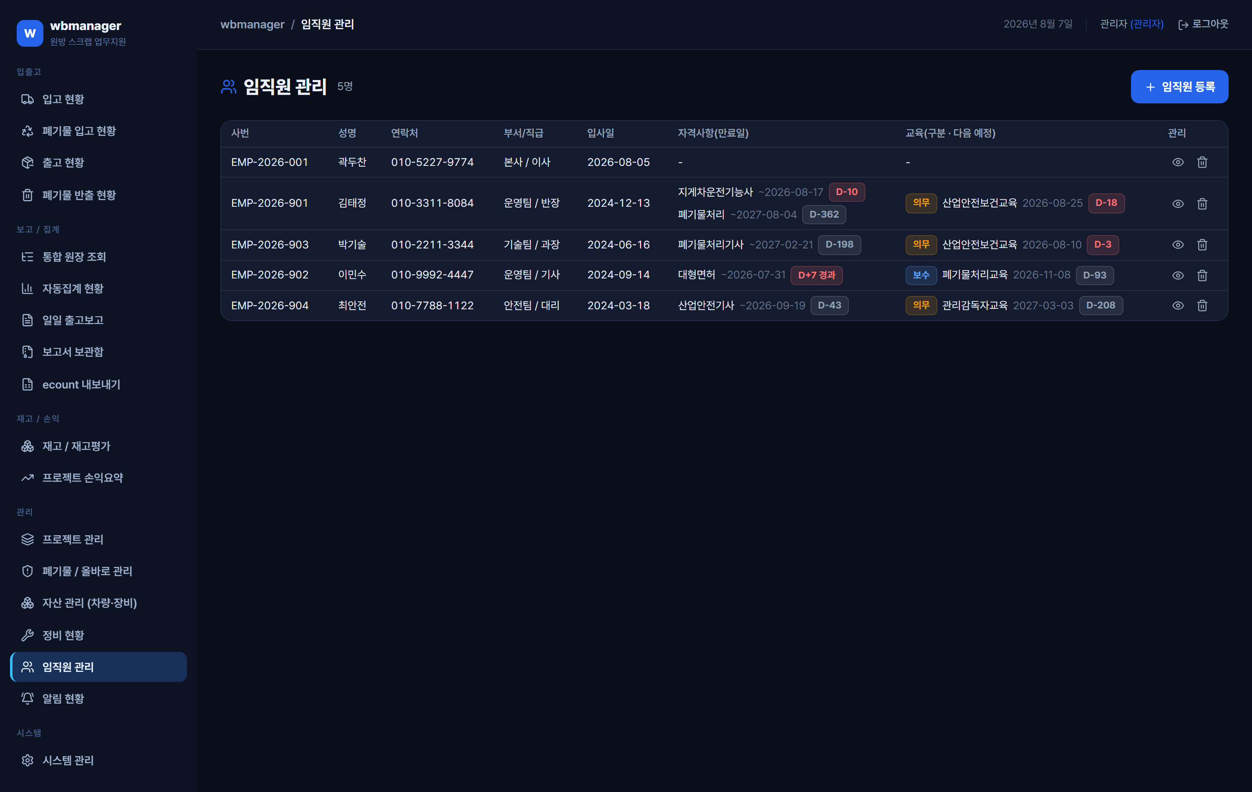
▲ 임직원 관리

5.4.6 알림 현황 「관리 > 알림 현황」
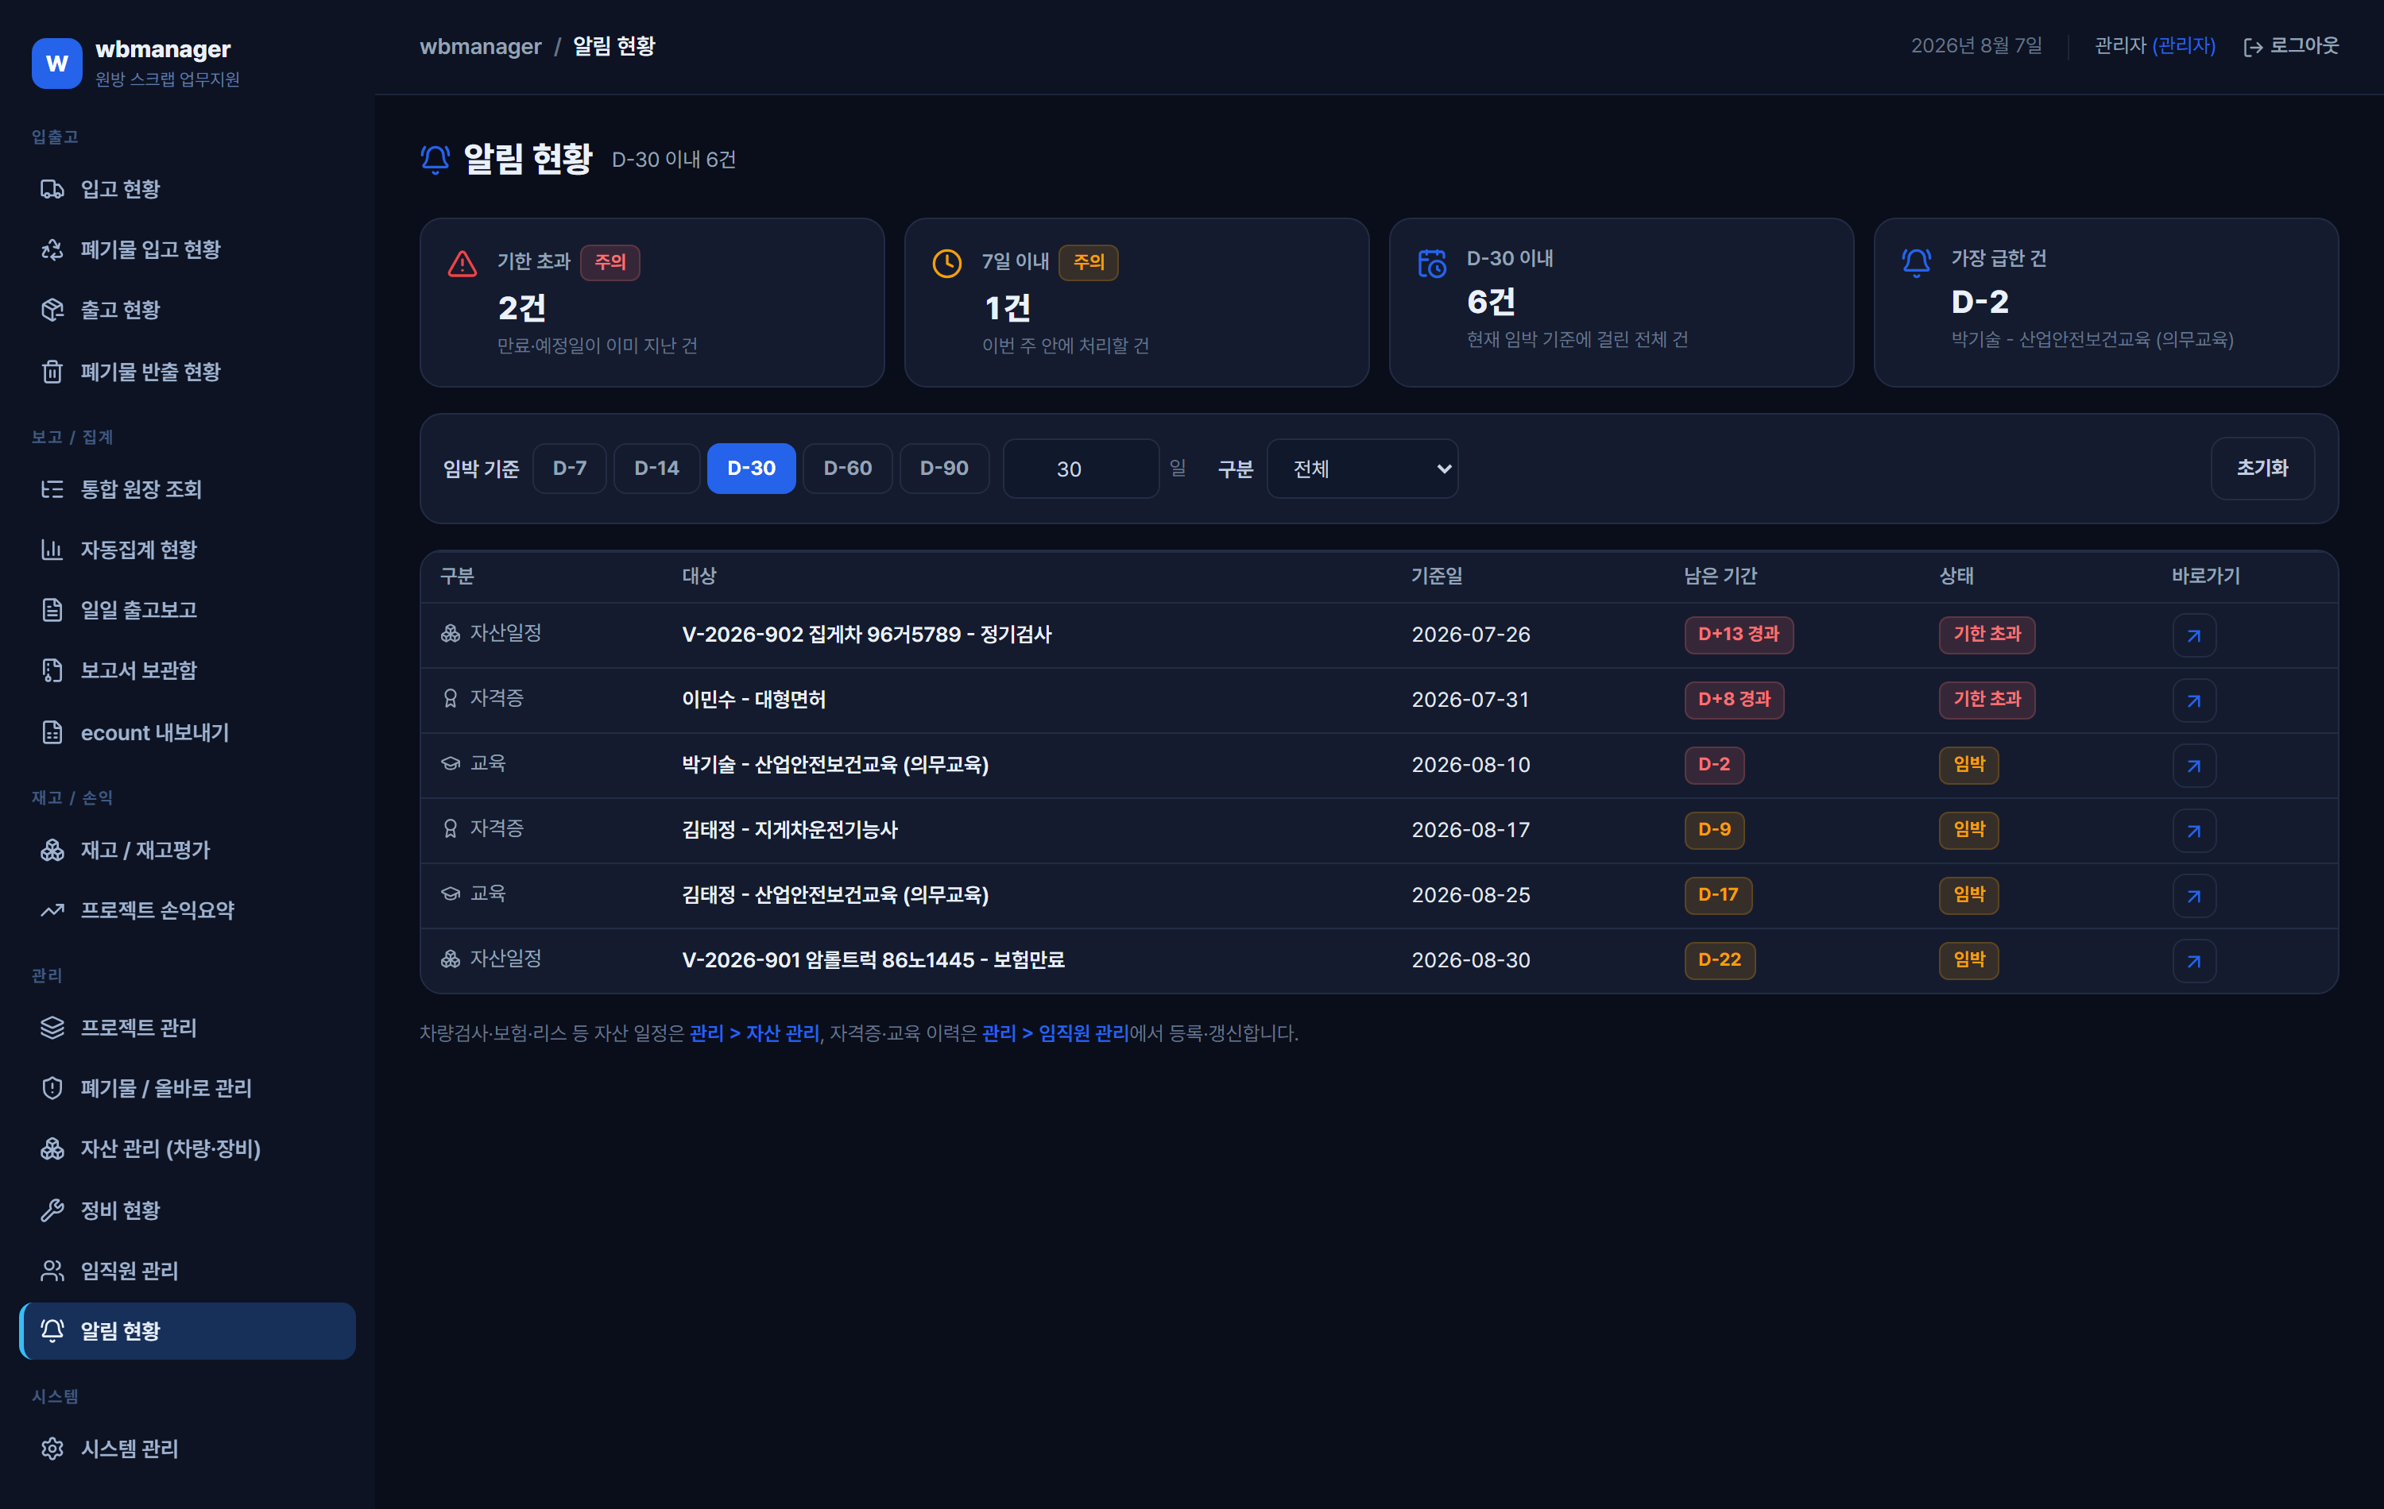
▲ 알림 현황
항목 | 내용
대상 | 차량검사 만료, 자산일정(보험·검사·점검·교정·리스), 자격증 만료, 교육 예정
기준 | 기본 30일 이내. 7·14·30·60·90일 중 선택하거나 직접 입력한다
상태 | 남은 기간이 음수면 "기한 초과", 그 외는 "임박"
정렬 | 남은 기간이 적은 순
바로가기 | 행 우측 아이콘을 누르면 해당 관리 화면으로 이동한다

★ 완료 처리된 자산 일정은 알림에서 빠진다. 알림이 사라지지 않으면 일정 상태를 "완료"로 바꿨는지 확인한다.

5.5 시스템 관리 「시스템 > 시스템 관리」
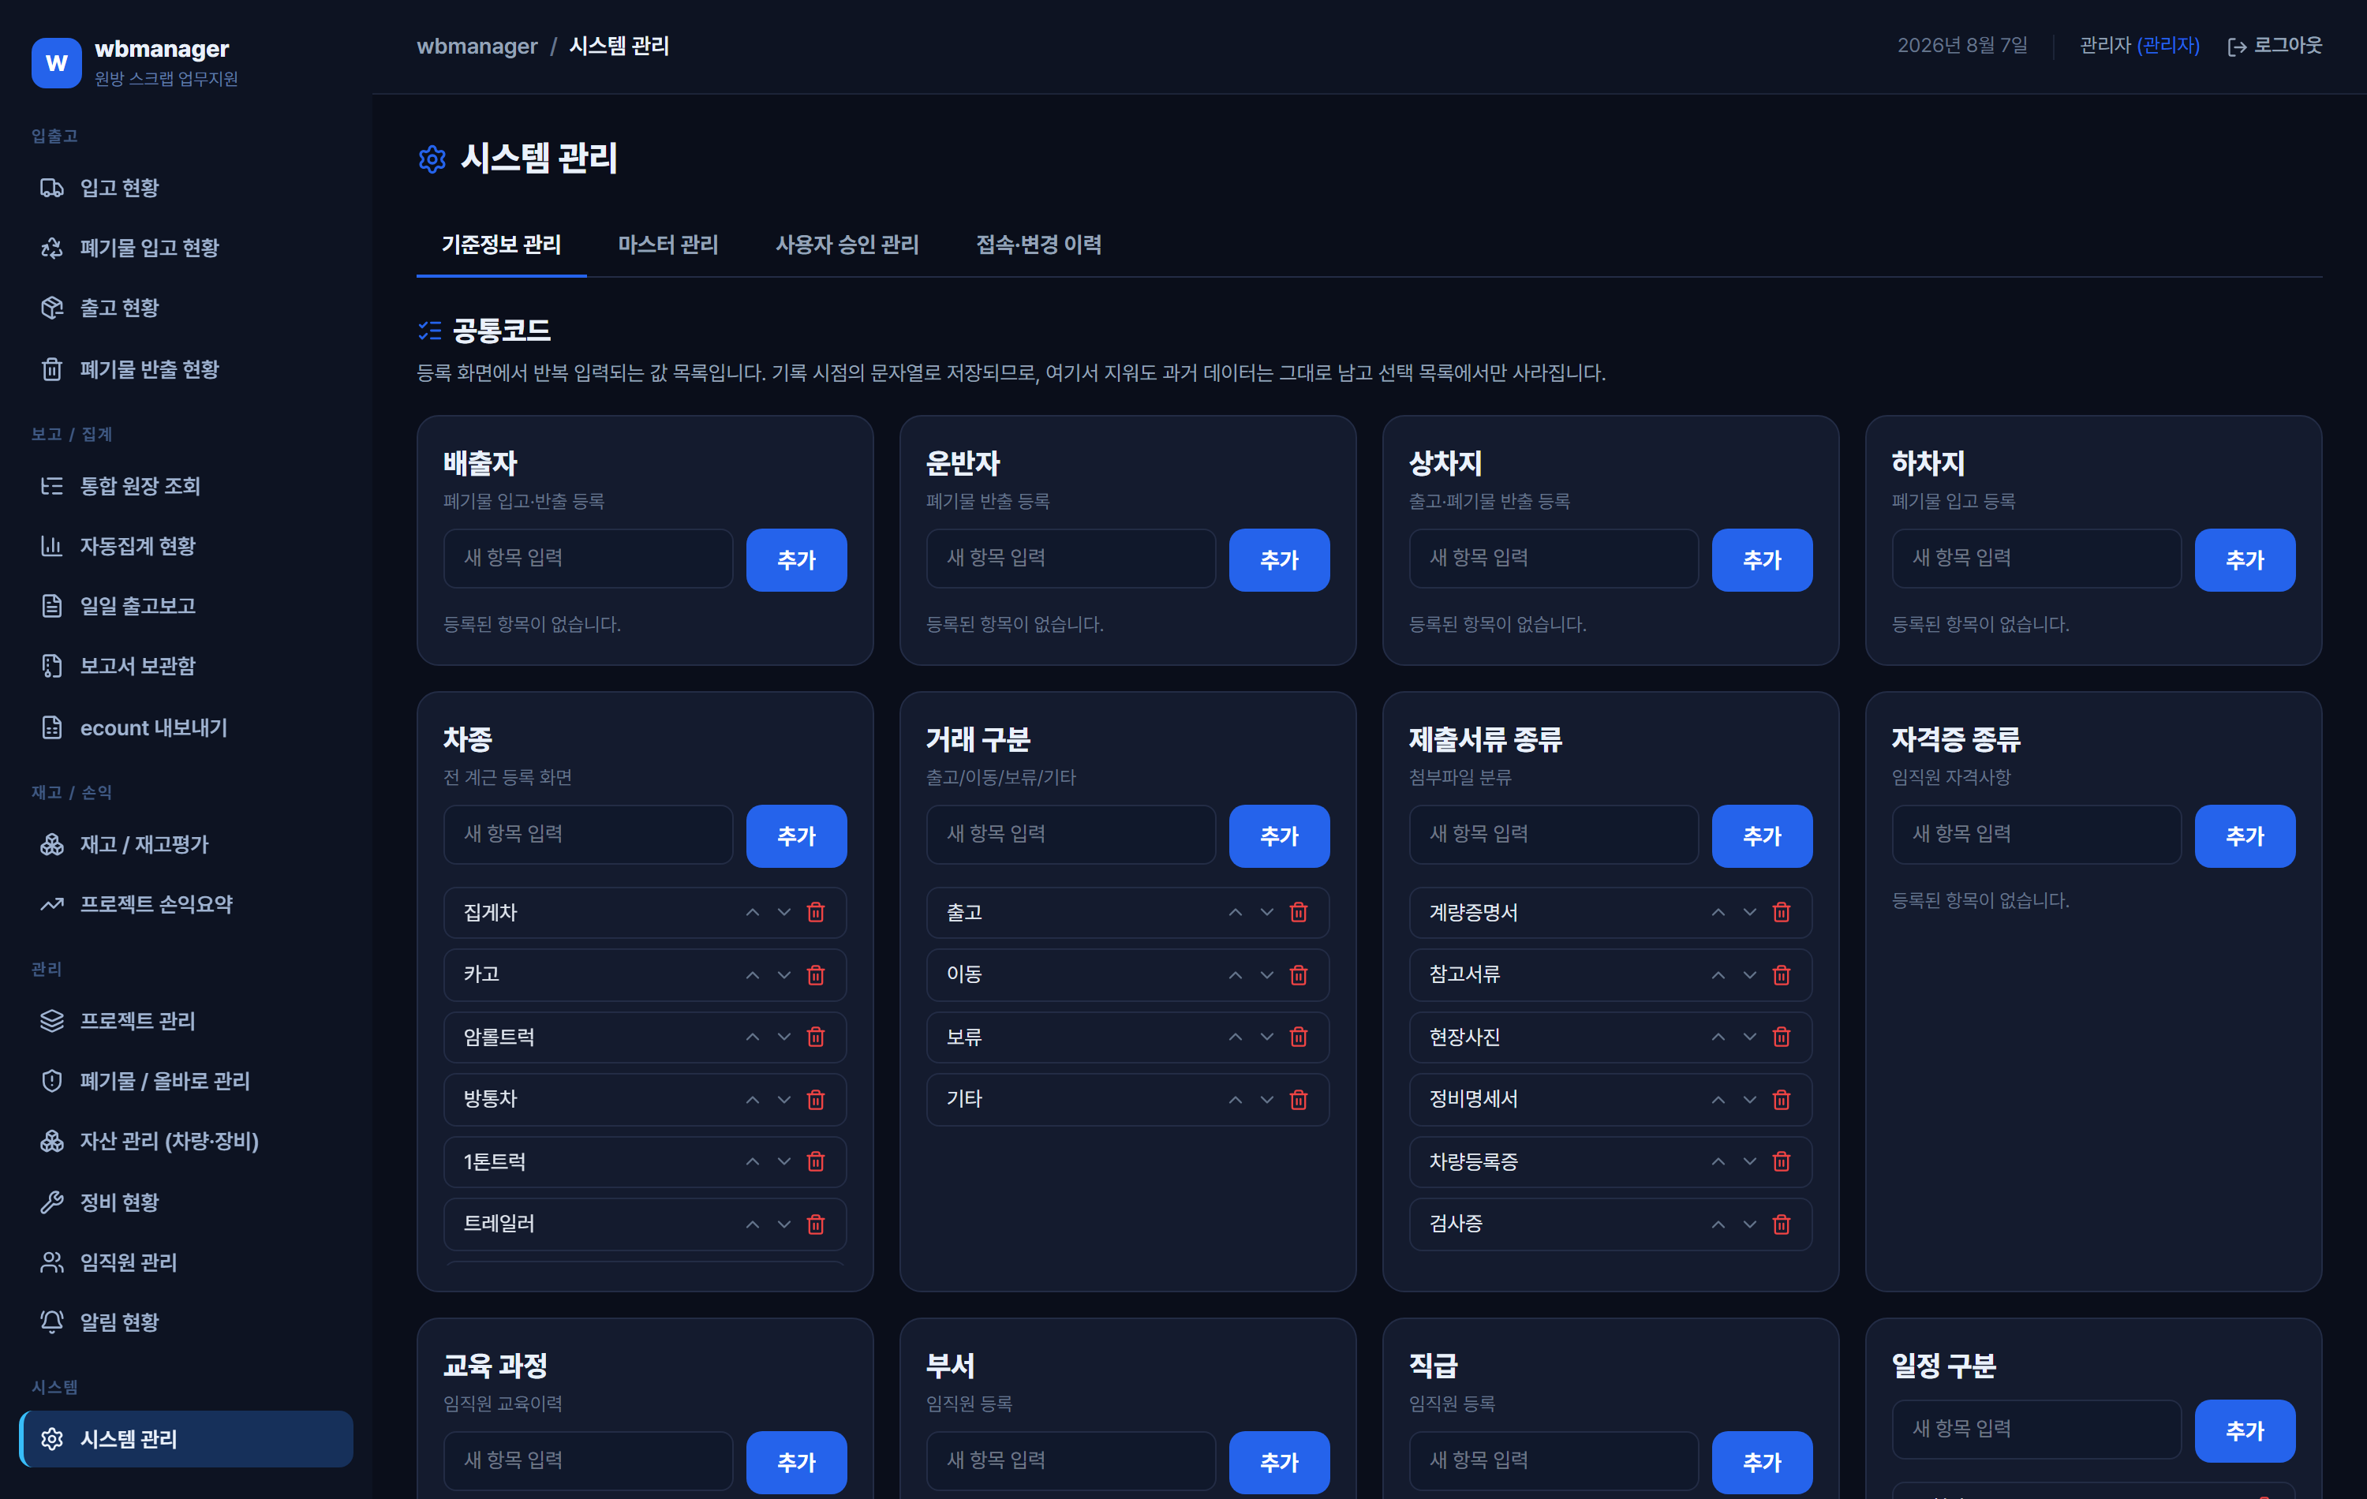
▲ 시스템 관리 — 탭 구성
탭 | 내용 | 권한
기준정보 | 회사·현장 등 기본 정보 | 전체
마스터 | 거래처, 품목, 공통코드(정비 구분·차종·상차지 등) 관리 | 전체
사용자 | 가입 승인/거절, 관리자 권한 부여, 최종 접속 일시·접속 횟수 확인 | 관리자
접속·변경 이력 | 로그인 기록과 등록·수정·삭제 이력, 접속 IP 요약 | 관리자

접속·변경 이력 보는 법
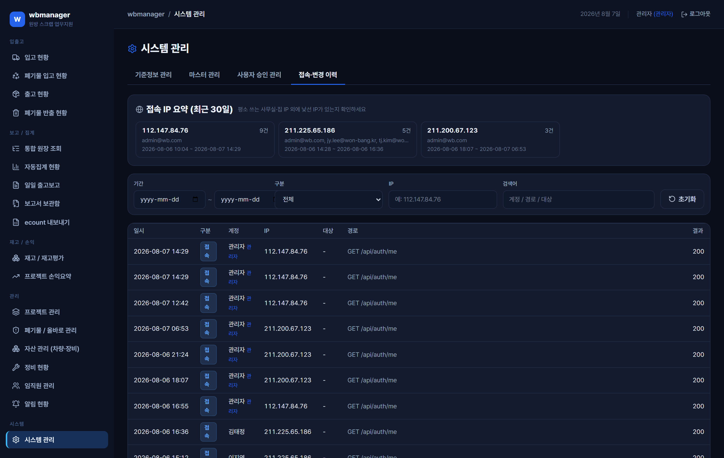
▲ 접속 · 변경 이력
열 | 의미
일시 | 기록 시각(한국표준시)
구분 | 로그인 / 등록 / 수정 / 삭제
사용자 | 수행자 이름 또는 이메일. 관리자는 별도 표시
경로·요약 | 어떤 기능이었는지와 대상 이름(프로젝트명·자산번호·품목명 등)
결과 | 처리 결과 코드. 실패한 시도도 남는다
조회는 기록하지 않는다. 양이 너무 많아지기 때문이며, 등록·수정·삭제만 남긴다. 실패한 요청도 남기므로 권한 밖 시도를 확인할 수 있다. 비밀번호 같은 민감한 값은 기록하지 않는다.

6. 운영 절차

6.1 매일
시점 | 할 일 | 화면
계근 발생 시 | 입고·폐기물입고 등록, 계량증명서 첨부 | 입고 현황 / 폐기물 입고 현황
출하 발생 시 | 매각·폐기물 반출 등록, 단가·금액 확인 | 출고 현황 / 폐기물 반출 현황
품목 확정 시 | 미분류 물량을 선별로 재분류 | 입고 관련 화면의 선별 등록
업무 종료 시 | 당일 출고 내역 확인 후 텍스트로 공유 | 일일 출고보고

6.2 매주
할 일 | 화면 | 판단 기준
올바로 미신고 건 처리 | 폐기물 · 올바로 관리 | 목록이 비어 있어야 정상
만료 임박 항목 확인 | 알림 현황 | "기한 초과" 0건 유지
미분류 잔량 확인 | 재고 / 재고평가 | 미분류 잔량이 쌓이면 선별 지연

6.3 매월
순서 | 할 일 | 화면
1 | 월간 물량·금액 집계 확인 | 자동집계 현황
2 | 재고 잔량 점검, 음수·미분류 확인 | 재고 / 재고평가
3 | 품목별 추정단가 갱신 | 재고 / 재고평가
4 | 불일치 0건 확인 후 ecount 업로드용 엑셀 내보내기 | ecount 내보내기
5 | 프로젝트별 손익 확인 | 프로젝트 손익요약
6 | 손익 보고서 발행(시점 보존) | 프로젝트 손익요약 → 보고서 보관함

6.4 수시 · 분기
주기 | 할 일 | 화면
수시 | 신규 가입자 승인 | 시스템 관리 > 사용자
수시 | 프로젝트 신규 등록·상태 변경 | 프로젝트 관리
분기 | 접속 이력·IP 점검(사무실 외 접속 확인) | 시스템 관리 > 접속·변경 이력
분기 | 퇴사자 계정 정리 | 시스템 관리 > 사용자

7. 자주 발생하는 문제와 대응
증상 | 원인 | 대응
재고 잔량이 음수다 | 출고가 중복 등록되었거나 입고가 누락되었다 | 재고 표에서 해당 행을 클릭해 드릴다운으로 변동 내역을 확인한다. 중복 출고는 삭제하고, 누락 입고는 등록한다
재고평가액이 너무 작다 | 추정단가가 없어 품목 기준단가로 계산되었다 | 재고 표의 "단가출처"를 확인한다. "기준단가"인 품목에 추정단가를 등록한다
미분류 잔량이 계속 쌓인다 | 선별 등록이 밀렸다 | 품목이 확정된 건부터 선별 등록으로 재분류한다
손익의 매입비가 0이다 | 프로젝트에 매입금액이 등록되지 않았다 | 프로젝트 관리에서 매입금액을 입력한다
예상 최종손익이 실제와 다르다 | ②재고평가가 추정단가에 좌우된다 | 단가를 갱신하거나 ①실현손익 기준으로 판단한다
ecount 업로드 후 재고가 안 맞는다 | 재고반영중량 불일치 건이 있었다 | ecount 내보내기 요약에서 불일치 건을 확인하고 원 등록건을 수정한 뒤 다시 내보낸다
중량 입력이 저장되지 않는다 | 총중량 < 공차중량이거나 감량 과다로 음수가 된다 | 계근표를 다시 확인해 값을 정정한다
로그인은 되는데 화면이 비어 있다 | 가입 승인 대기 상태다 | 관리자가 시스템 관리 > 사용자에서 승인한다
사용자 탭이 보이지 않는다 | 관리자 권한이 아니다 | 관리자에게 권한 부여를 요청한다
알림이 사라지지 않는다 | 자산 일정 상태가 "완료"가 아니다 | 자산 관리에서 해당 일정을 완료 처리한다
접속 이력 시각이 이상하다 | (해소됨) 과거에는 UTC로 표시되어 9시간 이르게 보였다 | 현재는 한국표준시로 표시된다. 그래도 이상하면 브라우저 강력 새로고침(Ctrl+Shift+R)
화면이 옛날 그대로다 | 브라우저 캐시 | Ctrl+Shift+R로 강제 새로고침한다

8. 데이터 관리와 보안

8.1 접근 통제
- Google 계정 로그인 + 관리자 승인을 모두 통과해야 업무 데이터에 접근할 수 있다.
- 승인·권한 확인은 화면이 아니라 서버에서 수행한다. 주소를 직접 입력해도 우회되지 않는다.
- 관리자 전용 기능(사용자 관리, 접속·변경 이력)은 서버에서 한 번 더 권한을 확인한다.

8.2 변경 이력
- 등록·수정·삭제는 수행자, 시각, 접속 IP, 대상 이름과 함께 자동 기록된다.
- 실패한 요청도 기록되어 권한 밖 시도를 확인할 수 있다.
- 조회는 기록하지 않는다.
- 로그인은 30분 간격으로만 기록해 같은 사람의 화면 이동이 중복 기록되지 않게 한다.

8.3 첨부파일
계량증명서·현장사진 등은 Google Drive의 지정 폴더에 업로드된다. 시스템에는 파일 위치만 저장되므로 ★ Drive 폴더의 공유 권한을 임의로 바꾸면 첨부를 열 수 없게 된다.

8.4 백업과 복구
데이터베이스는 Cloud SQL에서 운영되며 백업 정책은 클라우드 설정을 따른다. 시스템 화면에는 복구 기능이 없으므로, 대량 삭제 같은 위험한 작업 전에는 담당자와 상의한다. 개별 등록건의 실수는 소프트 삭제라 데이터가 남아 있어 복구 여지가 있다.

9. 변경 배포와 장애 대응

9.1 배포 경로
대상 | 방법 | 반영 시점
화면(프론트엔드) | 빌드 후 Firebase Hosting에 배포 | 배포 직후. 사용자는 새로고침 필요
업무 서버(백엔드) | main 브랜치에 backend 변경이 올라가면 GitHub Actions가 Cloud Run에 자동 배포 | 수 분 내
데이터베이스 구조 | 백엔드 배포 시 마이그레이션이 먼저 적용된다 | 백엔드 배포와 동시

★ 화면만 배포하고 서버를 배포하지 않으면 새 기능이 동작하지 않을 수 있다. 서버 로직이 바뀐 변경은 GitHub Actions 실행 결과가 성공인지 확인한다.

9.2 마이그레이션 안전장치
서버는 기동할 때 대기 중인 데이터베이스 변경을 먼저 적용한다. 실패하면 새 버전이 뜨지 않고 기존 버전이 계속 서비스하므로, 배포 실패가 곧 서비스 중단으로 이어지지는 않는다.

9.3 장애 시 확인 순서
- 브라우저 강제 새로고침(Ctrl+Shift+R)으로 캐시 문제를 배제한다.
- 다른 사용자도 같은 증상인지 확인한다. 한 명만이면 계정·권한 문제일 가능성이 크다.
- 로그인 자체가 안 되면 승인 상태를 관리자에게 확인한다.
- 전체가 안 되면 서버 배포가 실패했는지 GitHub Actions 실행 결과를 확인한다.
- 데이터가 이상하면 접속·변경 이력에서 해당 시각의 등록·수정·삭제를 확인한다.

부록 A. 용어집
용어 | 뜻
차수 / 프로젝트 | 하나의 계약 단위 작업. 손익과 재고의 기본 구분 단위
갑지 | 기존 수기 집계표. 이 시스템의 재고·집계 정의가 여기서 왔다
재고원장 | 모든 물량 변동이 IN/OUT 한 줄로 쌓이는 장부. 재고의 유일한 근거
선별 | 한 품목에서 다른 품목으로 재분류하는 작업. 총량은 변하지 않는다
미분류 | 품목을 특정하지 못한 반입 물량을 담아 두는 임시 품목
재고평가 | 남은 물량 × 추정단가. 아직 실현되지 않은 추정 가치
실현손익 | 이미 확정된 수입에서 확정된 비용을 뺀 값
올바로 | 폐기물 인계·신고를 관리하는 국가 시스템. 신고 여부를 이 시스템에서 함께 관리한다
ecount | 회계 시스템. 입고·출고 자료를 엑셀로 내보내 업로드한다
소프트 삭제 | 화면에서는 지우되 데이터는 남기는 삭제 방식

부록 B. 계산식 요약
항목 | 계산식
입고량 | 총중량 − 공차중량 − 감량
실중량 | 총중량 − 공차중량
출고 정산중량 | 입력값 또는 (총중량 − 공차중량 − 감량)
폐기물 정산중량 | 입력값 → 감량 전 실중량 → (실중량 − 감량) 순으로 결정
출고 공급가액 | 정산중량 × 단가
부가세 | 공급가액 × 10% (반올림)
재고 잔량 | Σ입고 − Σ출고 (프로젝트 × 품목)
적용단가 | 차수전용 → 전체적용 → 기준단가 순, 각 순위 내에서는 최신 적용일자
재고평가액 | 잔량 × 적용단가
총지출 | 매입비 + 폐기물비용 + 운송비 + 인건비
실현손익 | 매각수입 − 총지출
예상 최종손익 | 실현손익 + 재고평가
회수율 | 매각중량 ÷ 반입중량 × 100
매각 평균단가 | 매각수입 ÷ 매각중량
매입원가 회수 잔여 | max(0, 매입비 − 매각수입)

부록 C. 화면 목록
그룹 | 화면 | 주소
입출고 | 입고 현황 | /inbound
입출고 | 폐기물 입고 현황 | /waste-inbound
입출고 | 출고 현황 | /outbound
입출고 | 폐기물 반출 현황 | /waste-outbound
보고 / 집계 | 통합 원장 조회 | /ledger
보고 / 집계 | 자동집계 현황 | /aggregation
보고 / 집계 | 일일 출고보고 | /daily-report
보고 / 집계 | 보고서 보관함 | /reports
보고 / 집계 | ecount 내보내기 | /ecount-export
재고 / 손익 | 재고 / 재고평가 | /inventory
재고 / 손익 | 프로젝트 손익요약 | /pnl
관리 | 프로젝트 관리 | /projects
관리 | 폐기물 / 올바로 관리 | /waste
관리 | 자산 관리 (차량·장비) | /assets
관리 | 정비 현황 | /maintenances
관리 | 임직원 관리 | /employees
관리 | 알림 현황 | /admin-alerts
시스템 | 시스템 관리 | /system

부록 D. 화면 캡처 파일 목록
아래 파일명으로 docs/screenshots 폴더에 넣으면 다음 생성 시 해당 위치에 자동으로 삽입된다. 확장자는 png / jpg / jpeg를 인식한다.
파일명 | 들어갈 위치
00_메뉴.png | 2.2 메뉴 구조
01_로그인.png | 3.1 가입과 승인
02_입고현황.png | 5.1.1 입고 현황 목록
03_입고등록.png | 5.1.1 입고 등록 폼
04_폐기물입고.png | 5.1.2 폐기물 입고 현황
05_출고현황.png | 5.1.3 출고 현황
06_폐기물반출.png | 5.1.4 폐기물 반출 현황
07_통합원장.png | 5.2.1 통합 원장 조회
08_자동집계.png | 5.2.2 자동집계 현황
09_일일보고.png | 5.2.3 일일 출고보고
10_보고서보관함.png | 5.2.4 보고서 보관함
11_ecount.png | 5.2.5 ecount 내보내기
12_재고평가.png | 5.3.1 재고 / 재고평가
13_재고드릴다운.png | 5.3.1 드릴다운
14_손익요약.png | 5.3.2 손익요약 카드
15_손익상세.png | 5.3.2 회수 현황 · 매각 구성
16_프로젝트관리.png | 5.4.1 프로젝트 관리
17_올바로.png | 5.4.2 폐기물 / 올바로 관리
18_자산관리.png | 5.4.3 자산 관리
19_정비현황.png | 5.4.4 정비 현황
20_임직원관리.png | 5.4.5 임직원 관리
21_알림현황.png | 5.4.6 알림 현황
22_시스템관리.png | 5.5 시스템 관리
23_접속이력.png | 5.5 접속 · 변경 이력
문서 끝.

